JELGAVAS TEHNIKUMS
AGNIJA BENDZIKA
Prototipa izveide mūzikas atskaņošanas aplikācijai Windows un Arch Linux darbvirsmu vidēm
Kvalifikācijas darbs
kvalifikācijas ieguvei
programmēšanas tehniķis
Darba izpildītājs: 410.gr.izgl. A. Bendzika
Jelgava 2025

Anotācija
Bendzika A. Prototipa izveide mūzikas atskaņošanas aplikācijai Windows un Arch Linux darbvirsmu vidēm: kvalifikācijas darbs. Jelgava: JT, 2025. 70 lpp., 43 attēli, 1 tabula, 1 pielikums.
Darbā aprakstīta pilna izstrādes gaita no prasību izpētes un maketa veidošanas līdz funkcionalitātes ieviešanai, testēšanai un rezultātu analīzei. Projekta rezultātā iegūts darbspējīgs prototips, kas atbilst klienta noteiktajām prasībām un ir gatavs tālākai attīstībai.

Annotation
Bendzika A. Prototype development for a music listening application for Windows and Arch Linux systems: qualification thesis. Jelgava: JT, 2025. 70 pages, 43 img., 1 table, 1 attachment.
This thesis describes the full production cycle from conception to functionality implementation, to testing and result analysis. Gaining a functional prototype that follows the client’s specifications and is ready for further development.

Saturs
Ievads 10
Akronīmi un saīsinājumi 11
Termini 12
1. Uzdevuma nostādne 13
1.1. Ievads 13
1.2. Vispārējas klienta prasības 13
1.3. Darba uzdevumi 14
1.4. Līdzīgu produktu analīze 15
1.4.1. Ievads 15
1.4.2. HUAWEI Music 15
1.4.2.1. Apraksts 15
1.4.2.2. Salīdzinājums 17
1.4.3. Spotify 17
1.4.3.1. Apraksts 17
1.4.3.2. Salīdzinājums 18
1.4.4. Windows Media Player 19
1.4.4.1. Apraksts 19
1.4.4.2. Salīdzinājumi 20
1.4.5. Secinājums 20
2. Prasību specifikācija 21
2.1. Ievads 21
2.1.1. Darbības sfēra 21
2.2. Mērķauditorija 21
2.3. Vispārīgs apraksts 22
2.3.1. Sistēmas pārskats 22
2.3.2. Galvenās sistēmas komponentes 22
2.3.3. Datu plūsmas un sistēmas darbība 22
2.3.4. Lietošanas vide un sistēmas prasības 23
2.4. Funkcionālais sistēmas modelis 24
2.4.1. Lietojumgadījumu diagrammas 24
2.5. Funkcionālās prasības 27
2.5.1. Ievads 27
2.5.2. Konta autorizācijas darbību funkcija 27
2.5.2.1. E-pasta pārbaudes funkcija 28
2.5.2.2. Verifikācijas koda pārbaudes funkcija 29
2.5.2.3. Verifikācijas koda pārsūtīšanas funkcija 31
2.5.2.4. Jaunas paroles izveidošanas funkcija 32
2.5.3. Paroles atjaunošanas funkcija 34
2.5.4. Bibliotēkas atjaunošanas funkcija 34
2.5.5. Meklēšanas funkcija 34
2.5.6. Faila augšupielādes funkcija 34
2.6. Nefunkcionālās prasības 34
2.6.1. Ievads 34
2.6.2. Kopīgie stili un elementu veidi 34
2.6.3. Izkārtojums un navigācijas izvēlne 34
2.6.3.1. Apraksts 34
2.6.3.2. Noformējums 37
2.6.4. Galvenie skati un to elementi 38
2.6.5. Iznirstošie elementi 46
2.6.6. Papildus logi 47
3. Uzdevumu risināšanas līdzekļu pamatojums 49
3.1. Ievads 49
3.2. Izstrādes vide 49
3.2.1. IntelliJ IDEA 49
3.2.2. MySQL 50
3.2.3. DBeaver 50
3.2.4. Git un GitLab 50
3.2.5. Java 50
3.2.6. JavaFX 50
3.2.7. JUnit 50
3.2.8. Maven 51
3.3. Tehniskie ierobežojumi 51
4. Datu struktūru apraksts 53
4.1. Ievads 53
4.2. Datu plūsma produktā 53
4.3. Datubāzes apraksts 54
4.3.1. ER modelis 54
4.3.2. Tabulas “user” apraksts 55
4.3.3. Tabulas “history” apraksts 56
4.3.4. Tabulas “file” apraksts 56
4.3.5. Tabulas “playlist” apraksts 56
4.3.6. Tabulas “playlist_track” apraksts 56
4.3.7. Tabulas “check_temp” apraksts 56
4.4. Failu glabātuves apraksts 56
4.4.1. Struktūra un organizācija 57
4.4.2. Direktoriju saturs un atbalstītie formāti 58
5. Testēšana 59
5.1. Ievads 59
5.2. Testēšanas pieejas un metožu pamatojums 59
5.3. Testēšanas moduļi 59
5.3.1. Pamatojums 59
5.3.2. E-pasta verifikācijas testa modulis 59
5.4. Vides testēšana 60
5.4.1. Pamatojums 60
5.4.2. Testēšanas vides konfigurēšana 60
6. Lietotāja ceļvedis 63
6.1. Ievads 63
6.2. Produkta pieejamība 63
7. Lietojamības novērtējums 64
Secinājumi un priekšlikumi 65
Atsauces 66
Pielikumi 67
1. pielikums. EmailVerificationTest.java 68

Attēlu saraksts
1. attēls HUAWEI Music aplikācijas izskats mobilajos telefonos [10] 16
2. attēls HUAWEI Music funkciju apraksti [Autora veidota ekrānkopija] 16
3. attēls Spotify izskats dažādās ierīcēs [3] 18
4. attēls Media player noklusējuma izskats [Autora veidota ekrānkopija] 19
5. attēls Diagramma ikdienas lietotāja darbībām [Autora veidots attēls] 25
6. attēls Diagramma lietotāju darbībām ar iestatījumiem [Autora veidots attēls] 26
7. attēls Diagramma mijiedarbībai ar mākoņa prototipu [Autora veidots attēls] 27
8. attēls E-pasta pārbaudes funkcijas blokshēma [Autora veidots attēls] 28
9. attēls Verifikācijas koda pārbaudes funkcijas blokshēma [Autora veidots attēls] 30
10. attēls Verifikācijas koda atjaunošanas funkcijas blokshēma [Autora veidots attēls] 31
11. attēls Jaunas paroles izveidošanas funkcijas blokshēma [Autora veidots attēls] 33
12. attēls Programmas loga izkārtojums [Autora veidots attēls] 35
13. attēls Navigācijas josla [Autora veidots attēls] 35
14. attēls Navigācijas pogu aktīvs, neaktīvs izskats [Autora veidots attēls] 36
15. attēls Navigācijas izvēlne ar atskaņotāja paplašinājumu [Autora veidots attēls] 36
16. attēls Navigācijas joslas mini-atskaņotājs [Autora veidots attēls] 37
17. attēls Loga izskats ar navigācijas izvēlni [Autora veidots attēls] 37
18. attēls Visu dziesmu skats [Autora veidots attēls] 38
19. attēls Visu autoru skats [Autora veidots attēls] 38
20. attēls Visu albumu skats [Autora veidots attēls] 39
21. attēls Konkurēta autora/albuma skats [Autora veidots attēls] 39
22. attēls Atskaņošanas sarakstu skats [Autora veidots attēls] 40
23. attēls Konkurēta atskaņošanas saraksta skats [Autora veidots attēls] 40
24. attēls Mīļāko mūziku skats [Autora veidots attēls] 41
25. attēls Dziesmu klausīšanās vēstures skats [Autora veidots attēls] 41
26. attēls Sarakstu klausīšanās vēstures skats [Autora veidots attēls] 42
27. attēls Atskaņotāja paplašinātais skats [Autora veidots attēls] 42
28. attēls Atskaņošanas rindas pannelis [Autora veidots attēls] 43
29. attēls Singla informācijas apskates/rediģēšanas skats [Autora veidots attēls] 43
30. attēls Iestatījumu skats [Autora veidots attēls] 44
31. attēls Lietotāja pamācības skats [Autora veidots attēls] 44
32. attēls Meklēšanas režīma skats [Autora veidots attēls] 45
33. attēls Atlases režīma skats [Autora veidots attēls] 45
34. attēls Konteksta izvēlne [Autora veidots attēls] 46
35. attēls Grauzdiņa paziņojums [Autora veidots attēls] 46
36. attēls Darbības apstiprināšanas iznirstošais logs [Autora veidots attēls] 46
37. attēls Pierakstīšanās logs [Autora veidots attēls] 47
38. attēls Reģistrācijas sākuma logs [Autora veidots attēls] 47
39. attēls Verifikācijas koda ievades logs [Autora veidots attēls] 48
40. attēls Paroles apstiprināšanas logs [Autora veidots attēls] 48
41. attēls Datu plūsmu diagramma [Autora veidots attēls] 53
42. attēls Entītiju saistību diagramma [Autora veidota ekrānkopija] 55
43. attēls Mākoņa krātuves struktūra [Autora veidots attēls] 57

Tabulu saraksts
1. tabula “user” 56

Ievads
Mūzika ir svarīga ikdienas daļa, to lieto ne tikai atpūtai, bet arī darbā, lai uzturētu ritmu un uzmanību veicot uzdevumu. Tāpēc ir svarīgi, ka mūzikas atskaņotāji strādā ātri un nepamanāmi, lai mūzika nekļūtu par traucēkli. Diemžēl, daudzi mūzikas atskaņotāji darbvirsmas vidē ir nepilnīgi, resursietilpīgi un ar ierobežotu pielāgojamību un personalizāciju. Projekta temats tika izvēlēts, lai apmierinātu klienta prasības pēc darbvirsmas mūzikas atskaņotāja ar paplašinātām pielāgošanas iespējām, optimizētu resursu patēriņu un pilnīgu funkcionalitāti.
Programma veiks visas pamatfunkcijas, ko veic mūzikas atskaņotāji: atskaņo mūziku, izveido sarakstus, pievieno vāka attēlu, u.tml. Viena no lielajām prioritātēm prototipa izveidē būs pielāgojamības pilnveidošana, lai veicinātu labvēlīgu lietotāja pieredzi: karsto atslēgu ieviešanu, kas dod iespēju lietot aplikāciju bez peles, teksta fonta un lieluma maiņu, kā arī optimāla resursu izmantošana, pilnas pamācības ieviešana programmā un spēja darboties gan Windows, gan Arch Linux vidēs.
Prototipā tiks realizēta pamat funkcionalitāte audio failu atskaņošanai un organizēšanai un pilnveidota saskarnes pielāgojamība un vizuāla pievilcība.
Darba mērķis: Veidot mūzikas atskaņošanas aplikācijas prototipu pēc klienta prasībām.
Uzdevumi:
- Prasību un esošu risinājumu izpēte.
- Realizēt audio failu atskaņošanu, filtrāciju un meta datu rediģēšanu.
- Darbības maketa izveide.
- Motīvu un vizuālu efektu ieviešana.
- Ieviest programmas pielāgojamības iespējas.
- Programmas darbību testēšana Windows un Arch Linux vidēs.
- Prototipa vides testēšana pie klienta.

Akronīmi un saīsinājumi
skatīt | Saīsinājums vārdam “skatīt”.
MP3 | Saīsinājums “MPEG-1 Audio Layer 3” audio kodēšanas standartam.
M4A | Akronīms “MPEG-4 Audio” standartam.
AAC | Akronīms “Advanced Audio Coding” standartam
WAV (WAVE) | Akronīms “Waveform Audio File Format” failu formātam.
FLAC | Akronīms “Free Lossless Audio Codec” standartam.
UUID | Akronīms “Universally unique identifier”.

Termini
Prototips | Pirmatnēja produkta parauga versija vai simulācija, ko izmanto ideju pārbaudei un testēšanai pirms galīgā produkta izstrādes. [9]
Windows | Microsoft Windows ir grafiska operētājsistēma, ko izstrādājusi un izdevusi Microsoft. [2]
Arch Linux | Arch Linux ir neatkarīgi izstrādāta, x86-64 universāla GNU/Linux distribūcija, kas ir pietiekami daudzpusīga, lai atbilstu jebkuru lietošanas mērķi. [1]
Karstie taustiņi | Karstie taustiņi (hotkeys) ir viena taustiņa vai taustiņu kombinācija, ko nospiežat uz tastatūras, lai veiktu konkrētu darbību vai komandu programmā. [5]
JavaFX | JavaFX ir grafisko un multivides pakotņu kopums, kas ļauj izstrādātājiem projektēt, izveidot, testēt, atkļūdot un ieviest bagātīgas klienta lietojumprogrammas, kas darbojas vienādi dažādās platformās. [7]
Google Play | Google Play veikals ir digitāls veikals, kurā pieejami dažāda veida mediji. Lietotāji visbiežāk izmanto šo lietotni, lai lejupielādētu lietotnes un spēles. [4]
App Gallery | HUAWEI AppGallery ir HUAWEI oficiālais lietotņu veikals, kas kalpo kā programmatūras izplatīšanas platforma mobilajām ierīcēm. [8]
Podkāsts | Podkasts ir digitālo audio failu kopums vai sērija, kas ir pieejama lejupielādei vai klausīšanai internetā. Katrs atsevišķs audio ieraksts tiek saukts par podkasta sēriju. [6]

- Uzdevuma nostādne
  - Ievads
Kvalifikācijas darbs ir veltīts audio atskaņošanas programmas prototipa izstrādei. Šāda tipa programmas izstrāde tiek veikta pēc privātpersonas pasūtījuma. Projekta mērķis ir izstrādāt funkcionālu mūzikas atskaņošanas programmas prototipu ar paplašinātām pielāgošanas iespējām, kas nodrošina labvēlīgu lietotāja pieredzi gan Windows, gan Arch Linux operētājsistēmās.
Konkrētie mērķi:
- izveidot stabilu audio atskaņošanas sistēmu ar atbalstu vairākiem formātiem (MP3, M4A, AAC, WAV, FLAC);
- realizēt efektīvu mūzikas bibliotēkas pārvaldību ar iespējām meklēt, filtrēt un organizēt audio failus;
- izstrādāt pielāgojamu lietotāja saskarni ar iespējām mainīt vizuālo izskatu, fontus un krāsu shēmas;
- nodrošināt vairākplatformu saderību un optimālu resursu lietojumu;
- integrēt palīgfunkcijas - karstos taustiņus, pamācību un paziņojumus;
- izveidot prototipa mākoņa krātuvi iestatījumu, metadatu un failu glabāšanai.
  - Vispārējas klienta prasības
Klients prototipa izveidei ir noteicis sekojošās prasības:
Obligātās prasības:
- atskaņošanas atbalsts audio formātiem: MP3, M4A, AAC, WAV, FLAC;
- atskaņošanas sarakstu pārvaldība (rediģēšana, izveide, dzēšana);
- audio failu metadatu pievienošana un rediģēšana;
- mūzikas failu meklēšana pēc mūzikas metadatiem, avota mapes un nosaukuma;
- lietotāja saskarnes pielāgošana (teksta fonta, izmēra, krāsas, vizuālo motīvu un citu pielāgošana);
- automātiska audio avotu atjaunošana un statusa pārbaude;
- paziņot par nepieejamiem vai pazudušiem failiem;
- skaidra failu piekļuves atļauju kontrole un pārvaldība;
- minimālas sistēmas prasības;
- prototipa mākoņa krātuves izveide audio failu sinhronizācijai;
- programmai jādarbojas uz Arch Linux sistēmām.
Vēlamās prasības:
- spēj darboties gan uz Windows 10, gan Arch Linux vidēm;
- atbalsta karstos taustiņus;
- lietotāja pamācība ir iekļauta programmā;
- iekļauti jau izstrādātāja veidoti vizuālie motīvi;
- paplašināts vai iespēja paplašināt audio formātu atbalstu failu atlasei un atskaņošanai;
- atbalsta animācijas;
- var slēpt un dzēst atsevišķus audio failus;
- lietotājiem ir paplašināta failu atlases nosacījumu kontrole (pēc ilguma, faila tipa).
  - Darba uzdevumi
Prototipa izstrādei ir definēti sekojošie uzdevumi, sekojot klienta prasībām:
- Plānošanas fāze:
  - veikt detalizētu prasību analīzi un izstrādāt funkcionālās specifikācijas.
  - izpētīt esošos mūzikas atskaņotājus un noskaidrot to priekšrocības/trūkumus.
  - izstrādāt sistēmas arhitektūras plānu un datubāzes struktūru.
  - izveidot lietotāja saskarnes maketu un prototipu.
- Izstrādes fāze:
  - implementēt audio atskaņošanas funkciju ar formātu atbalstu.
  - izveidot datu pārvaldības sistēmu audio failu metadatu apstrādei.
  - realizēt mūzikas bibliotēkas funkcionalitāti (meklēšana, filtrēšana, sarakstu).
  - izstrādāt lietotāja saskarni ar JavaFX un pievienot pielāgošanas iespējas.
  - ieviest karsto taustiņu atbalstu.
  - izveidot konfigurācijas sistēmu iestatījumu saglabāšanai.
- Testēšanas un optimizācijas fāze:
  - veikt vienību testēšanu un integrācijas testēšanu.
  - testēt aplikācijas darbību uz Windows un Arch Linux platformām.
  - optimizēt resursu lietojumu.
  - veikt lietotāja pieņemšanas testēšanu ar klientu.
  - sagatavot lietotāja dokumentāciju.
- Piegādes fāze:
  - sagatavot programmas instalācijas pakotni, veidojot vienkāršu instalācijas procesu un skaidrus norādījumus, kā to izdarīt.
  - sagatavot galīgo prototipa versiju klientam.
  - dokumentēt atziņas.
Gala rezultāts:
- darbspējīgs mūzikas atskaņotāja prototips ar visām obligātajām funkcijām
- vairākplatformu atbalstu ar stabilu darbību
- intuitīva un pielāgojama lietotāja saskarne
- pilnīga tehniskā dokumentācija un lietotāja pamācība
- optimizēta veiktspēja zemām sistēmas prasībām
  - Līdzīgu produktu analīze
    - Ievads
Prototipa izveidei tiek apskatīti līdzīgi mūzikas atskaņošanas programmu un platformu risinājumi. Apskatot citu produktu risinājumu priekšrocības un trūkumus ir iespējams ietaupīt laiku plānošanas fāzē, redzēt reālus rezultātus pabeigtiem mūzikas atskaņošanas produktiem un gūt ieskatu lietotāju atsauksmēs un domās, veicinot projekta aktualitāti dizaina un gala mērķu izvēlēs.
    - HUAWEI Music
      - Apraksts
HUAWEI Music aplikācija gādā augstas kvalitātes un visaptverošu lokālās mūzikas klausīšanas pieredzi.
Produkts ir paredzēts HUAWEI mobilo telefonu īpašniekiem, neatkarīgi no vecuma, kas vēlas klausīties mūziku. Šī aplikācija nav pieejama Google Play ekosistēmā, tā ir ekskluzīvi atrodama tikai App Gallery veikalā.
Aplikācijai ir šādas sekojošās galvenās funkcijas:
- vietējās mūzikas atskaņošana un apstrāde – ļaujot rediģēt informāciju par singlu;
- sarakstu izveide;
- citas funkcijas:
  - audio apgriešana;
  - miega taimeris;
  - favorīti;
  - dažādas atskaņošanas vizualizācijas;
  - audio straumēšana;
  - failu paslēpšana/dzēšana.
Aplikācija ir ļoti labi vizuāli veidota ar intuitīvu un elegantu saskarni, dodot iespēju pielāgot kā tiek rādītas animācijas un uzveidot personisku motīvu. Pieejamas arī dažādās atskaņošanas opcijas, kas optimizētas dažādiem klausīšanās gadījumiem – austiņām, braukšanai mašīnā, 3D efektiem u.tml. Aplikācija ir tikai pieejama mobilajām ierīcēm, tādēļ tā ir ierobežota šo ierīču ietvaros. (skatīt 1. attēlu)
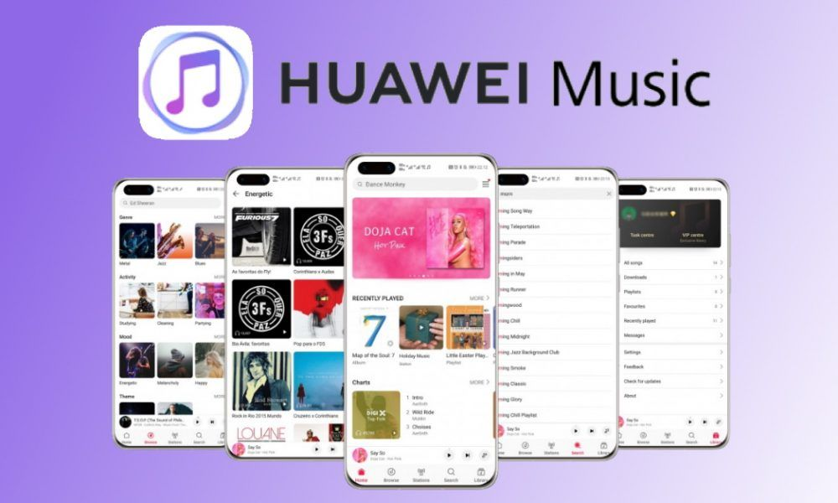
1. attēls HUAWEI Music aplikācijas izskats mobilajos telefonos [10]
Aplikācijai nav pieejamas lietotāja pamācība ne tiešsaistes, ne bezsaistes formā. Paskaidrojumi ir tikai doti sarežģītākām funkcijām. (skatīt 2. attēlu)
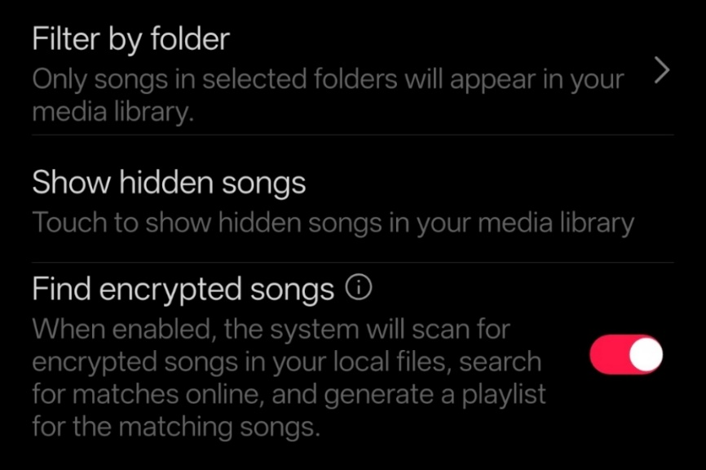
2. attēls HUAWEI Music funkciju apraksti [Autora veidota ekrānkopija]
      - Salīdzinājums
Apkopojot lietotāju atsauksmes App Gallery veikalā, lietotne ir viegli lietojama un saprotama, bet atjauninājumi un izstrādātāju atbalsts ir nepilnīgi, sagādājot vilšanos. Novērtējumos atkārtojas sekojošās attieksmes - lietotāji pozitīvi atsaucas uz programmas pielāgojamību, izkārtojuma saprotamību un klausīšanās pieredzi, bet atjauninājumu nestabilitāte, kas izraisa darbspējas pasliktināšanos, veicina neapmierinātību lietotājos.
Prototips lietotāju pieredzi uzlabo, pievienojot plašākas pielāgojamības iespējas un nepieļaujot darbību atpalikšanu prototipa gala versijā. Jāmin, ka klients specifiski nosauc HUAWEI Music kā galveno iedvesmu prototipa vēlamajam rezultātam, vienlaikus risinot tā galveno trūkumu – nestabilitāti dēļ nepārbaudītiem atjauninājumiem.
    - Spotify
      - Apraksts
Spotify ir digitālas mūzikas, podkāstu un video straumēšanas serviss, kas nodrošina piekļuvi miljoniem dziesmu un citiem saturiem no visas pasaules.
Produkts ir paredzēts dažāda vecuma personām, kas vēlas klausīties un sinhronizēt mūziku starp dažādām ierīcēm un sekot savu mīļāko mākslinieku jaunajiem un vecajiem singliem.
Spotify ir šādas sekojošās galvenās funkcijas:
- mūzikas, video un podkastu straumēšana;
- atskaņošanas sarakstu veidošana;
- piekļuve audio grāmatām;
- citas funkcijas:
  - vietējās krātuves savienošana ar aplikāciju;
  - klausīšanās bezsaistē.
Platformas izkārtojums ir atpazīstams un ikonisks dēļ tā popularitātes. Tomēr, pielāgojamība ir gandrīz nepastāvoša, dodot minimālas pielāgojamības iespējas tikai maksas lietotājiem. Platforma atbalsta visas vadošo ierīču veidus, palielinot savu lietotāju klāstu, bet tā ir limitēta ar katra ierīces tipa ierobežojumiem. (skatīt 3. attēlu)
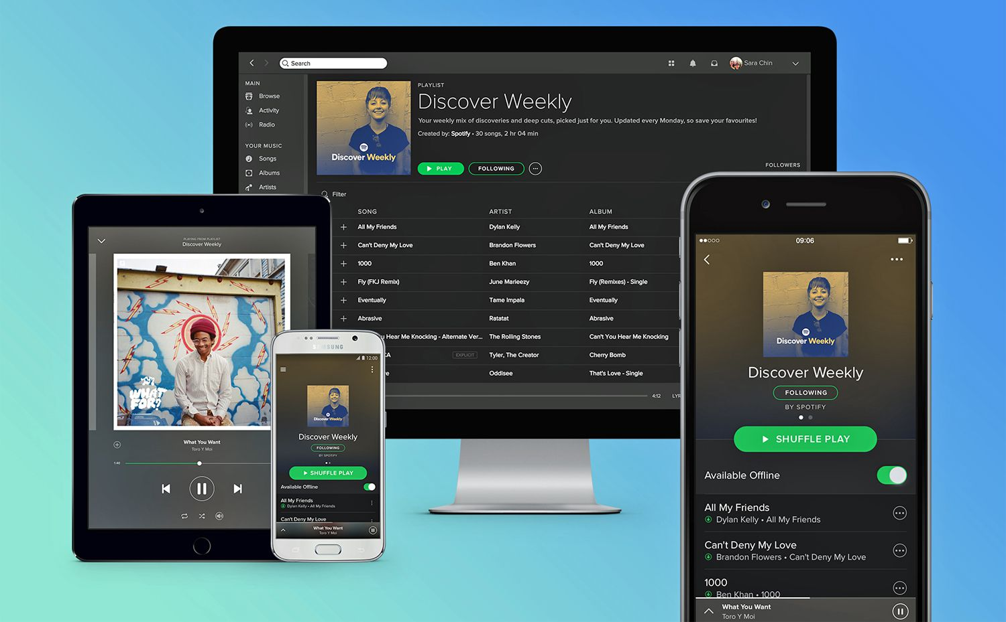
3. attēls Spotify izskats dažādās ierīcēs [3]
Spotify nodrošina lietošanas paskaidrojumus viņu mājaslapā tiešsaistē, kas paskaidro dažādas funkcijas un darbības starp visām atbalstītajām ierīcēm.
      - Salīdzinājums
Apkopojot lietotāju atsauksmes no Google Play veikala, aplikācijas stiprās puses ir plašais mūzikas klāsts, intuatīvā saskarne, lieliska skaņas kvalitāte un personalizētie mūzikas ieteikumi. Tomēr lietotāji izsaka neapmierinātību par biežajām reklāmām bezmaksas versijā, nepietiekamu klientu atbalstu, tehniskām problēmām lietotnes darbībā, AI integrācijas kvalitāti, viltus mākslinieku klātbūtni katalogā, kā arī par Premium versijas nepilnību, joprojām ietverot reklāmas maksas versijā garākos produktos.
Prototips šīs problēmas risina, piedāvājot pielāgojamu saskarni, kas uzlabo programmas lietojamību un lietotāja pieredzi. Salīdzinot ar Spotify aplikāciju, kas ierīcēs aizņem ievērojamus sistēmas resursus un rada kļūmes straumēšanas procesā, prasot lietotājam pārlādēt saskarni, prototips optimizē resursu patēriņu un nodrošina stabilu darbību. Turklāt, prototips pilnībā izslēdz reklāmu ieviešanas iespējamību, saglabājot nepārtrauktu lietošanas pieredzi.
    - Windows Media Player
      - Apraksts
Media Player ir vietējs multivides atskaņotājs priekš Windows sistēmām, kas izstrādāts, lai padarītu multimediju satura klausīšanos un skatīšanos ērtu un patīkamu Windows lietotājiem, aizvietojot to priekšteci Gorove Music.
Media Player ir sekojošās galvenās funkcijas:
- mūzikas un video atskaņošana;
- sarakstu izveide un pārvaldība;
- automātiska failu atlase no vietējās datora krātuves;
- karstie taustiņi un pieejamības funkcijas un atbalsts;
- citas funkcijas:
  - mini atskaņotājs;
  - automātiska trūkstoša codec instalācija no Microsoft veikala;
  - motīvu iestatījumi;
  - atskaņošanas ātruma un skaļuma regulēšana.
Programmai ir saprotama un vizuāli pievilcīga saskarne (skatīt 4. attēlu). Tā ir veidota vienkāršai lietošanas pieredzei, jo tā atbalsta paplašinātu pieejamību.
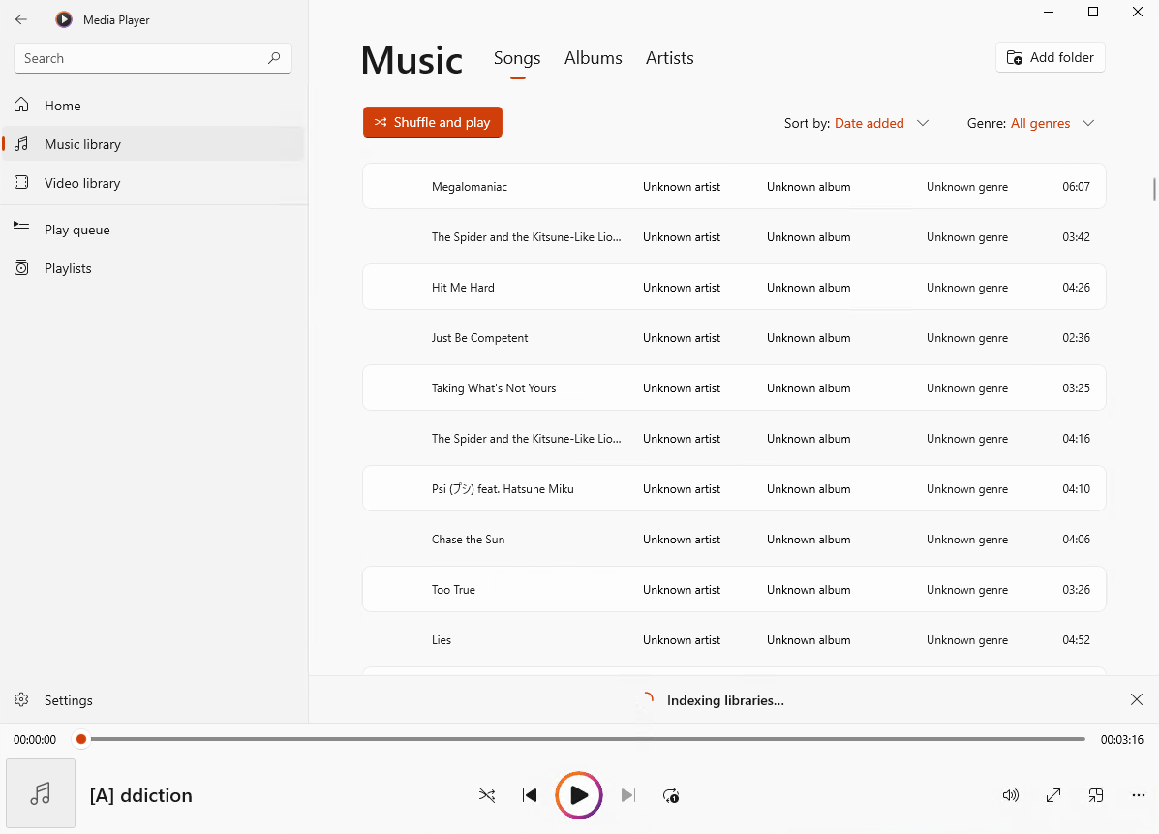
4. attēls Media player noklusējuma izskats [Autora veidota ekrānkopija]
Media Player nodrošina lietotāju atbalstu tiešsaistē Microsoft atbalsta mājaslapā. Šeit var atrast diskusijas forumos, tehnisku informāciju par programmu un konkurētu darbību paskaidrojumus, meklējot ar atslēgvārdiem, tomēr tieša Media Player lietošanas pamācības lapa nav.
      - Salīdzinājumi
Apkopojot lietotāju atsauksmes no Microsoft veikala un atsevišķiem novērtētājiem, programmas stiprās puses ir vienkārša un saprotama saskarne, automātiskā failu atlase un pilnvērtīgs papildu funkciju klāsts. Tomēr lietotāji izsaka neapmierinātību ar programmas optimizāciju priekš sistēmām ar minimāliem resursiem, aizņemot ievērojamu laiku liela daudzuma mediju failu kārtošanā un novērojot darbību atpalikšanu.
Prototips tiek būvēts ar nolūku efektīvi strādāt ar minimāliem resursiem un mērķi darboties fonā, netraucējot lietotāja darbības. Iecerēts līdzināties Media Player saskarnes elegantumā un pieredzes vienkāršumā, vienlaikus risinot šī produkta trūkumus - optimizējot resursu patēriņu un nodrošinot stabilu darbību zemās veiktspējas sistēmās.
    - Secinājums
Līdzīgu produktu analīze atklāj, ka, lai gan katram produktam ir savas stiprās puses, visiem piemīt noteikti trūkumi, ko prototips varētu veiksmīgi risināt.
Visos produktos var redzēt kopīgu tendenci, kompromisu starp funkcionalitāti un veiktspējas stabilitāti. HUAWEI Music, neskatoties uz tā veiksmīgi izstrādāto saskarni un plašajām personalizācijas iespējām, cieš no atjauninājumu nestabilitātes, kas negatīvi ietekmē lietotāju pieredzi. Līdzīgi, Windows Media Player, kam piemīt elegants dizains un pilnīgs funkcionalitātes klāsts, cieš no veiktspējas problēmām sistēmās ar ierobežotiem resursiem. Savukārt Spotify, neskatoties uz tā milzīgo popularitāti un plašo satura klāstu, cieš no neoptimizēta resursu patēriņa un ierobežotas pielāgojamības.
Šī analīze tieši apstiprina prototipa izstrādes mērķa aktualitāti. Prototipu var pasniegt kā risinājumu, apvienojot analizēto produktu stiprās puses – intuitīva saskarne, pilnīgs funkciju klāsts un personalizācijas iespējas – un risinot to galvenos trūkumus. Savukārt, mākoņpakalpojuma funkcionalitāte, kopā ar pilnīgu dokumentāciju un palīgfunkciju ieviešanu, nostādina prototipu kā konkurētspējīgu risinājumu mūzikas atskaņošanas programmu klāstā.
- Prasību specifikācija
  - Ievads
Šajā nodaļā tiek aprakstītas visas ar prasībām saistītās detaļas, iekļaujot informāciju par projekta prasībām un detalizētu aprakstu par funkcionālām un nefunkcionālām prasībām.
    - Darbības sfēra
Projekta darbības sfēra ir izstrādāt darbvirsmas audio atskaņotāja prototipu, kas paredzēts personiskai mūzikas klausīšanai. Galvenā projekta ideja balstās uz vienkāršu, bet funkcionālu lietotni, kas nodrošina visu nepieciešamo audio atskaņošanas iespēju kopumu, kamēr saglabā optimālu sistēmas resursu patēriņu.
  - Mērķauditorija
Programmas izveide fokusējas uz vecuma grupu no 14 līdz 35 gadiem, kas regulāri izmanto datorus ikdienas darbībās un ir pieraduši pie dažādām lietotāja saskarnēm.
Nepieciešamās prasmes:
- pamata datora lietošanas prasmes (failu pārvaldība, mapju izveide, programmu palaišana);
- spēja orientēties grafiskā lietotāja saskarnē;
- pamata izpratne par audio atskaņošanas programmām;
- angļu valodas zināšanas.
Mērķauditoriju veido gan ikdienas lietotāji, kas vēlas vienkāršu un efektīvu mūzikas klausīšanās pieredzi, gan spējīgāki lietotāji, kas novērtē papildus funkcionalitāti kā pielāgojamu saskarni, karstos taustiņus un mākoņa sinhronizāciju. Lietotāji var būt gan skolēni/studenti, kas izmanto programmu atpūtai, gan pieaugušie, kam nepieciešama fona mūzika darba vidē vai atpūtai mājās.
Lai noteiktu mērķauditoriju un tās vajadzības, tika veikta šādas izpētes metodes:
- esošo mūzikas atskaņotāju lietotāju atsauksmju analīze;
- tiešas konsultācijas ar pasūtītāju.
Šīs izpētes rezultāti ļāva definēt funkcionālās un nefunkcionālās prasības, kā arī optimizēt lietotāja saskarni atbilstoši mērķauditorijas sagaidītajai lietošanas pieredzei.
  - Vispārīgs apraksts
    - Sistēmas pārskats
Prototips ir veidots kā alternatīvs populāriem darbvirsmu audio atskaņotājiem, risinot divas galvenās lietotāju problēmas: ierobežotas pielāgošanas iespējas un neoptimizēts resursu patēriņš. Projekts izstrādā programmu, kas piedāvā lietotājiem intuitīvu dizainu un ātru darbību, nenoslogojot sistēmu, vienlaikus dodot plašas personalizācijas iespējas.
Sistēmas arhitektūra ir sadalīta trīs loģikas slāņos, kas nodrošina, ka katru sistēmas daļu var attīstīt un uzturēt atsevišķi, netraucējot pārējās programmas daļas. Prezentācijas slānis pārvalda lietotāja saskarni un ievadi. Darbības slānis iekļauj audio un loģikas apstrādi. Visbeidzot, datu slānis pārvalda vietējo krātuvi un mākoņa sinhronizāciju.
Prototips darbojas neatkarīgi no citām programmām ar uzsvaru uz vietējo audio failu atskaņošanu, nodrošinot pilnīgu funkcionalitāti bezsaistē, kā arī piedāvājot mākoņa sinhronizācijas iespējas tiešsaistē ar konta izveidi.
    - Galvenās sistēmas komponentes
[apraksti katra moduļa nozīmi, mijiedarbību]
    - Datu plūsmas un sistēmas darbība
Direktoriju konfigurācija pirmās palaišanas laikā:
- lietotājam jāizvēlas mapes no kurām atlasīt audio failus;
- lietotājs var atlasīt vairākas mapes vienlaicīgi ar pārlūkošanas dialogu vai vilkt-un-nomest veidā;
- sistēma veic sākotnējo failu pārlasīšanu un indeksēšanu, kur reālā laikā redzama failu parādīšanās.
Direktoriju pārvaldība programmas darbības laikā:
- katrā programmas startā notiek mapju stāvokļa pārbaude un bibliotēkas atjaunošana, lietojot delta skenēšanu;
- lietošanas laikā izmanto automātisku failu uzraudzības sistēmu direktoriju izmaiņu noteikšanai;
- mūzikas bibliotēka atjaunojas tūlīt pēc failu pievienošanas/dzēšanas avota direktorijā;
- šīm pārmaiņām ir minimāla sistēmas ietekme, izmantojot optimizētu notikumu apstrādi;
- izmaiņu gadījumā parādās “grauzdiņu” paziņojums, kas atjaunojas ar pārmaiņām;
- avota direktorijas var pārvaldīt iestatījumu sadaļā;
- lietotājs var noņemt vai pievienot avota direktorijas;
- mūzikas bibliotēka automātiski atjaunojas pēc direktoriju iestatījumu maiņas.
Failu atlases konfigurācijas:
- lietotājs spēj noteikt vairākus nosacījumus failu atlasei iestatījumos:
  - minimālo faila ilgumu, piemēram, 60 sekundes;
  - atlases formātus, piemēram, noņemot no atlases .wav formāta failus;
- atsevišķus failus ir iespējams dzēst vai slēp jebkurā mūzikas bibliotēkas skatā (sarakstu skatā, favorītu skatā, u.t.t.).
Prototipa mākoņa krātuves darbība/sinhronizācija:
- tai jābūt cik vien iespējams neuzbāzīgai darbības laikā:
  - diskrētas status ikonas mākoņa statusa joslā;
  - izlecošie paziņojumi tikai kritisku kļūdu gadījumā (bloķēts konts, pilna krātuve, u.tml.);
  - progresa rādītājs tikai redzams iestatījumu sadaļā;
- sinhronizāciju ir iespējams viegli pārvaldīt iestatījumos;
- iestatījumos ir iespējams veikt šādas darbības ar mākoņa krātuvi:
  - izveidot/pierakstīties mākoņa krātuves kontā;
  - noteikt ko sinhronizēt mākonī: iestatījumus, audio failus;
  - ierobežot audio failu augšupielādes datu patēriņu stundā, piemēram, maksimāli 50 MB/h (attiecas tikai uz audiofailiem);
  - izvēlēties vai sinhronizāciju veikt automātiski, manuāli vai to izslēgt;
  - ierobežot sinhronizāciju veikt tikai ierīces lādēšanas laikā;
  - iespēju lejupielādēt visus failus mākonī, notīrīt visu mākoņa krātuvi vai dzēst kontu un datus pilnībā;
- iespējams noņemt atsevišķus audio failus no mākoņa un atzīmēt, lai nekad neglabā mākonī.
    - Lietošanas vide un sistēmas prasības
Galvenā lietošanas vide ir paredzēta uz personiskajiem datoriem. Programmas darbībai nav nepieciešams interneta savienojums, tāpēc to var lietot bezsaistē. Tā piedāvā papildus funkcionalitāti tiešsaistes režīmā – mākoņa sinhronizāciju.
Tās lietošanai ir nepieciešamas sekojošās sistēmas prasības:
- operētājsistēma: Windows 10 vai Arch Linux sistēma ar darbvirsmas vidi (iespējama darbība arī citās operētājsistēmās, bet tās nav izstrādātāja atbalstītas);
- minimālā atmiņa: 4 GB RAM;
- diska pieejamā atmiņa: 1 GB;
- audio iekārtas: strādājoša skaņas karte ar atbalstu pamata audio formātiem.
Programmas darbībai ir nepieciešama tieša piekļuve lietotāja atļautajām mapēm, lai uzraudzītu failu sistēmas notikumus mapju satura izmaiņu noteikšanai un failu pārlasei.
Lai nodrošinātu stabilu audio atskaņošanu, programma izmanto Java platformas iebūvēto audio apstrādi, kas automātiski integrējas ar jebkuru operētājsistēmas audio sistēmu.
  - Funkcionālais sistēmas modelis
    - Lietojumgadījumu diagrammas
Lietojumgadījumu diagrammas dod vizuālu priekšstatu par lietotāja mijiedarbību ar programmu, pārskatāmā veidā atspoguļojot sistēmas funkcionālās prasības.
Atspoguļot iespējamās lietotāja ikdienas darbības ir labs solis, lai apskatītu svarīgākās programmas funkcijas un novirzītu īpašu uzmanību to pareizai implementācijai. Lietojumgadījuma diagrammā (skatīt 5. attēlu) var apskatīt visas pamat funkcionalitātes, kas ir paredzētas no atskaņošanas aplikācijas.
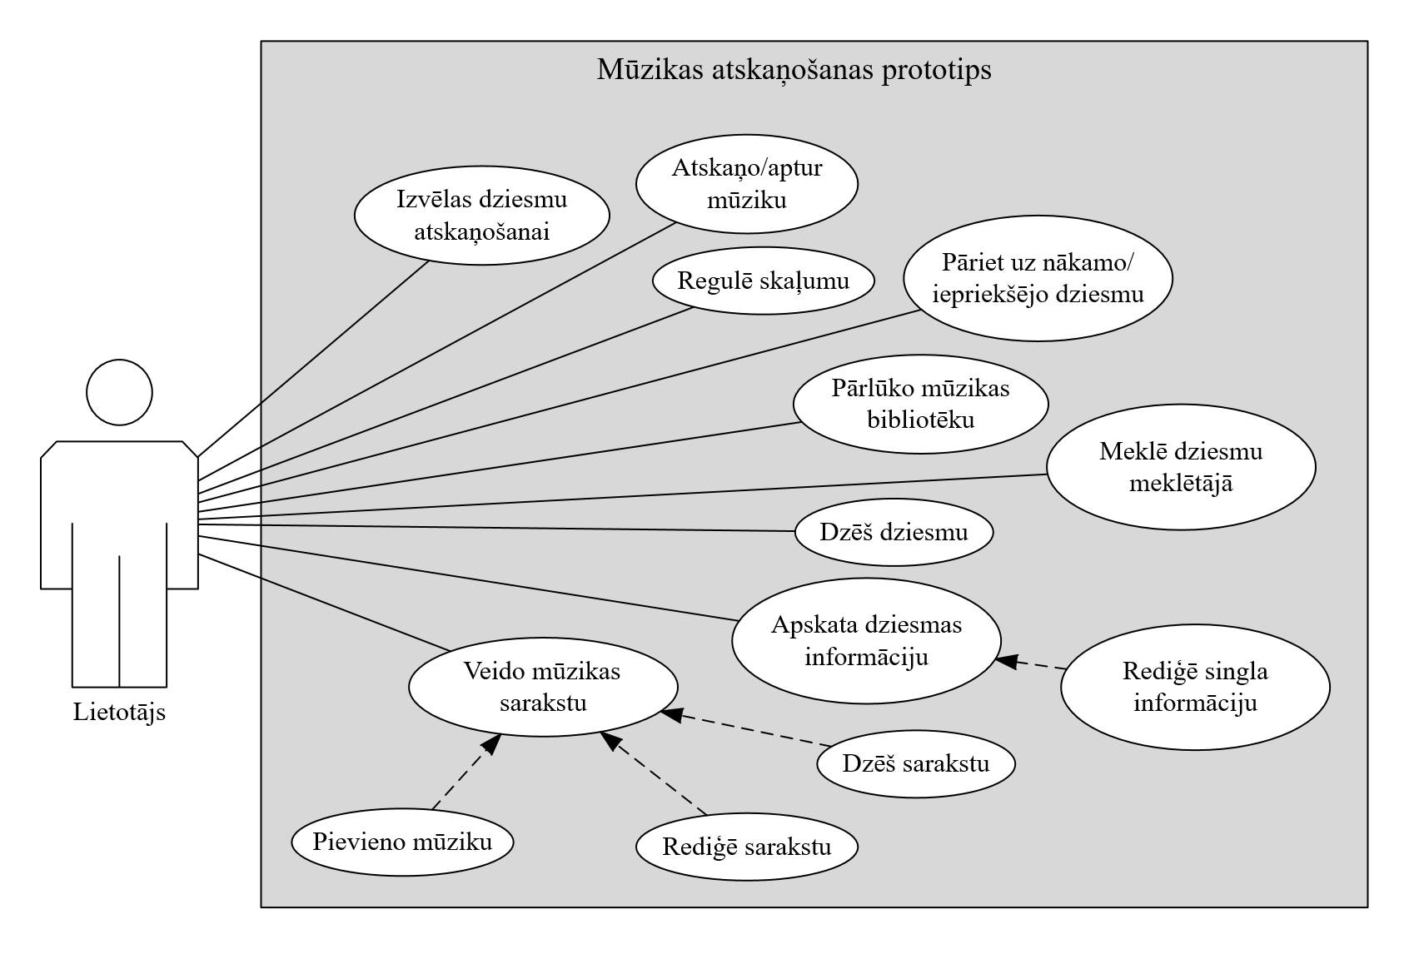
5. attēls Diagramma ikdienas lietotāja darbībām [Autora veidots attēls]
Šajā diagrammā redzamas lietotāja pamatdarbības ar mūzikas atskaņošanas programmu ikdienas lietošanas laikā. Ietvertas galvenās funkcijas: mūzikas atskaņošanas kontrole, bibliotēkas pārlūkošana, meklēšana un dziesmu sarakstu pārvaldība. Diagramma demonstrē programmas pamatfunkcijas, kas nodrošina intuitīvu lietošanas pieredzi.
Viena no galvenajām raksturiezīmēm prototipā ir pielāgojamības iespējas un lietotāja kontrole. Šīs iespējas ir atspoguļotas diagrammā (skatīt 6. attēlu).
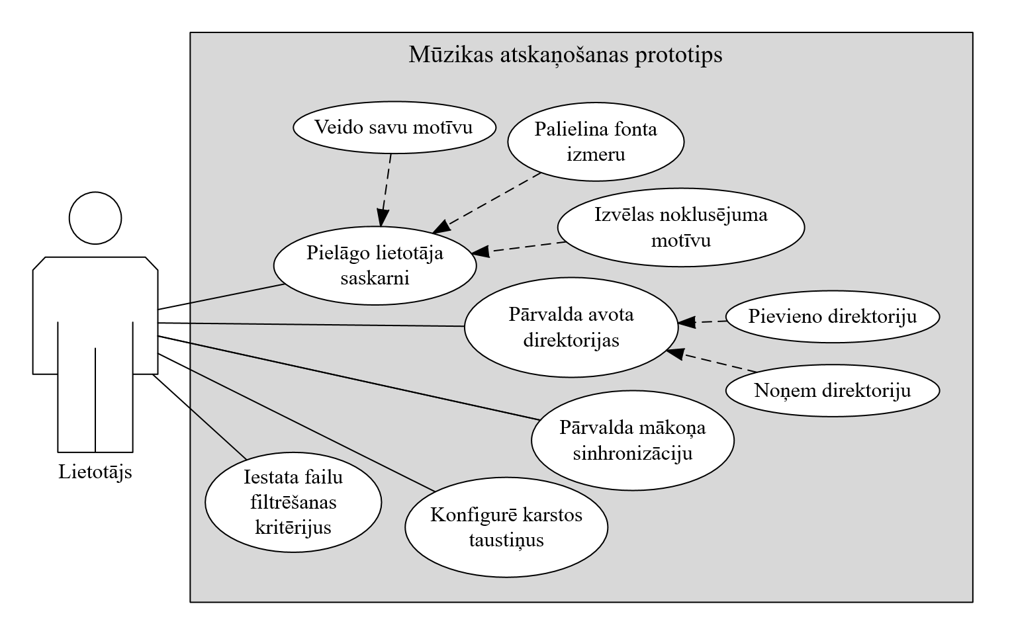
6. attēls Diagramma lietotāju darbībām ar iestatījumiem [Autora veidots attēls]
Šī diagramma fokusējas uz programmas pielāgojamības un pārvaldības iespējām. Tajā attēlotas lietotāja darbības, kas saistītas ar saskarnes personalizāciju, avota mapju konfigurāciju, mākoņa sinhronizācijas iestatīšanu un karsto taustiņu pielāgošanu. Diagramma parāda, kā lietotājs var pielāgot programmu savām vajadzībām.
Mākoņa prototips ievieš papildu funkcionalitāti, kas ļauj lietotājam pārvaldīt datu sinhronizāciju starp ierīcēm. Diagrammā (skatīt 7. attēlu) parādīta mijiedarbība starp lietotāju un mākoņa pakalpojumu.
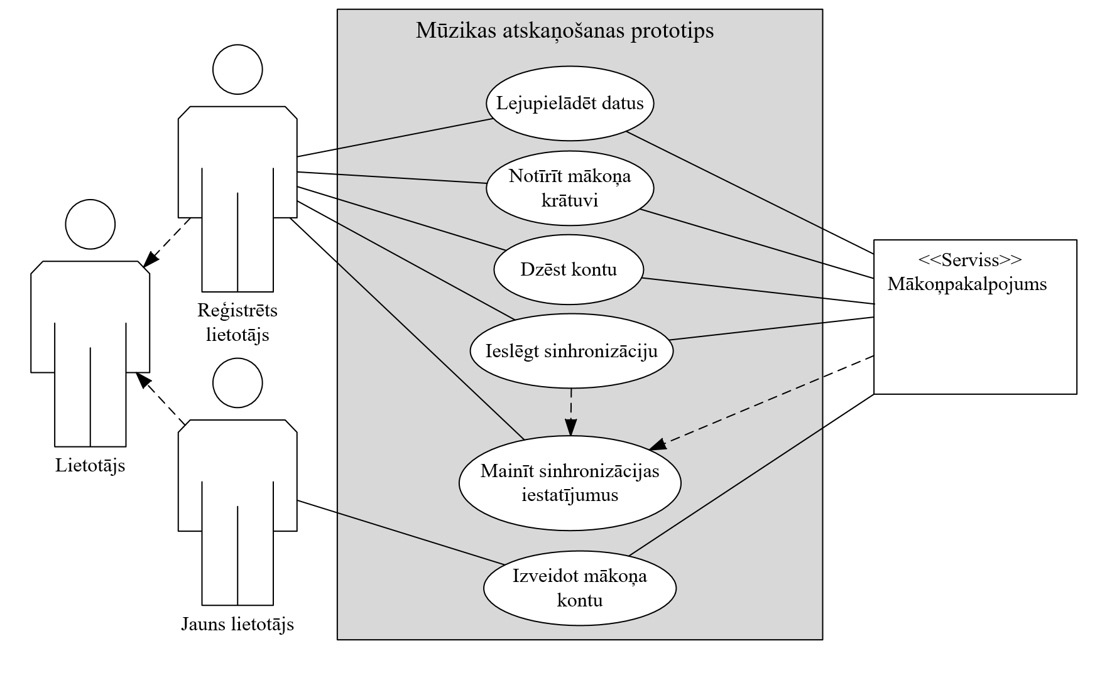
7. attēls Diagramma mijiedarbībai ar mākoņa prototipu [Autora veidots attēls]
Lietotājs mijiedarbojas ar prototipa mākoņa pakalpojumu, veicot sinhronizācijas konfigurācijas, datu un konta pārvaldības darbības. Šīs funkcijas parāda lietotāja kontroli pār sinhronizācijas procesu.
  - Funkcionālās prasības
    - Ievads
Noteikt sistēmas funkcionālās prasības ir svarīgi, lai atvieglotu programmas izstrādes procesu un lai izprastu projekta apjomu. Šajā nodaļā tiek aprakstītas konkrētas darbības un iespējas, kas jārealizē prototipā, lai tas atbilstu klienta vajadzībām un projekta mērķiem. Katra funkcionālā prasība ir strukturēta atsevišķi, norādot tās mērķi un darbības principu.
    - Konta autorizācijas darbību funkcija
Šī funkcionalitāte nodrošina drošu lietotāja kontu pārvaldību, iekļaujot konta izveides, autentifikācijas un atjaunošanas procesus. Sistēma izmanto divpakāpju verifikāciju, lai nodrošinātu datu drošību. Visas autorizācijas darbības ir ilustrētas ar blokshēmām, kas skaidri parāda darbību plūsmu un kļūdu apstrādes mehānismus.
      - E-pasta pārbaudes funkcija
Darbības mērķi:
- konta reģistrācija;
- paroles atjaunošana.
Izsaukšanas elementi:
- “Continue” pogas nospiešana.
Ieejas parametri:
- e-pasts (teksts).
Izejas parametri:
- paziņojumi.
E-pasta pārbaudes funkcijas shematiskais attēlojums (skatīt 8. attēlu).
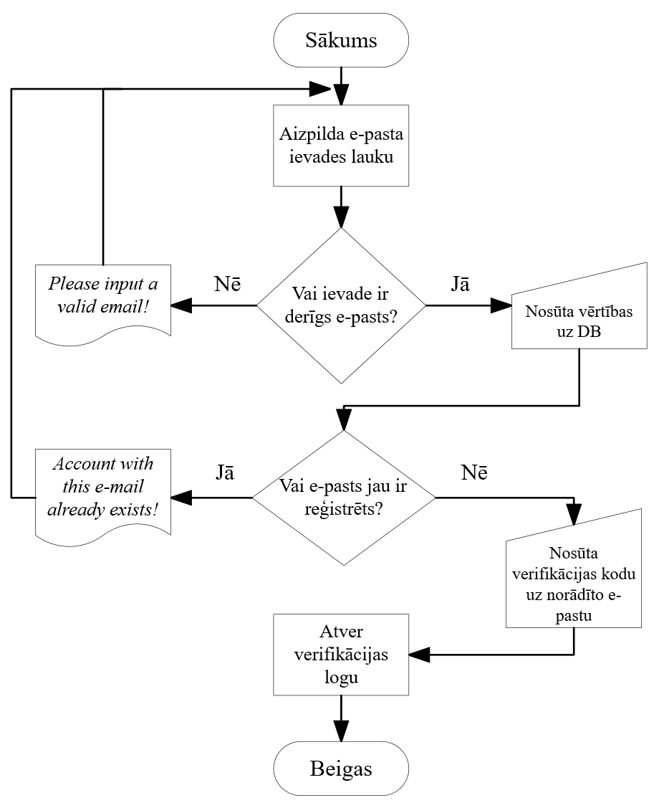
8. attēls E-pasta pārbaudes funkcijas blokshēma [Autora veidots attēls]
E-pasta pārbaudes darbība:
- lietotājs nospiež pogu “Continue”;
- tiek pārbaudīts e-pasta ievades lauks:
  - lauks nav tukšs;
  - ievadīts derīgs e-pasts;
- ja kāds no kritērijiem nav izpildīts tiek paziņots “Please input a valid e-mail” un verifikācijas kods netiek nosūtīts;
- pārbauda, vai norādītais e-pasts jau neeksistē datubāzē;
- ja e-pasts jau eksistē, lietotājs tiek parādīts paziņojums “Account with this e-mail already exists!”.
- ja visas pārbaudes ir veiksmīgas, tad atveras verifikācijas logs.
Lietotāja navigācijas iespējas:
- pārslēgšanās uz autorizāciju nospiežot pogu "Login to an existing account";
- procesu iespējams pārtraukt logu aizvērot, izmantojot standarta loga vadības elementus;
- darbību iespējams atsākt, rediģējot e-pasta lauku pēc kļūdas saņemšanas.
      - Verifikācijas koda pārbaudes funkcija
Darbības mērķis:
- e-pasta apstiprināšana.
Izsaukšanas elementi:
- “Verify” pogas nospiešana.
Ieejas parametri:
- verifikācijas kods (ciparu rinda).
Izejas parametri:
- paziņojumi.
Verifikācijas koda pārbaudes funkcijas shematiskais attēlojums (skatīt 9. attēlu).
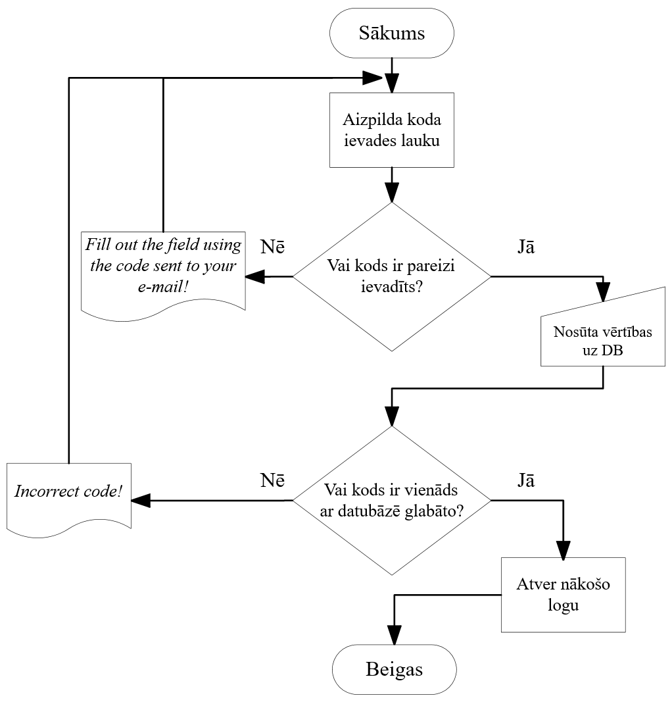
9. attēls Verifikācijas koda pārbaudes funkcijas blokshēma [Autora veidots attēls]
Koda pārbaudes darbība:
- lietotājs nospiež pogu “Verify”;
- tiek pārbaudīts koda ievades lauks:
  - lauks nav tukšs;
  - ievadīts 6 ciparu kods.
- ja kāds no kritērijiem nav izpildīts tiek paziņots “Fill out the field using the code sent to your e-mail!” un dati netiek pārbaudīti datubāzē;
- pārbauda, vai norādītais kods ir vienāds ar datubāzē glabāto;
- ja vērtības atšķiras, paziņo “Incorrect code!”;
- ja visas pārbaudes ir veiksmīgas, tad atveras nākošais logs (atkarīgs no e-pasta ievades nolūka).
Lietotāja navigācijas iespējas:
- pārslēgšanās uz autorizāciju, nospiežot pogu "Login to an existing account";
- pārslēgšanas uz e-pasta ievadi, nospiežot pogu “Use a diffrent e-mail”;
- aktivizēt verifikācijas koda pārsūtīšanu ar pogu “Resend it”;
- procesu iespējams pārtraukt logu aizvērot, izmantojot standarta loga vadības elementus;
- darbību iespējams atsākt, rediģējot koda ievades lauku pēc kļūdas saņemšanas.
      - Verifikācijas koda pārsūtīšanas funkcija
Darbības mērķis:
- jauna koda nosūtīšana uz e-pastu.
Izsaukšanas elementi:
- “Resend it” pogas nospiešana.
Ieejas parametri:
- pēdējā koda nosūtīšanas laiks (timestamp).
Izejas parametri:
- paziņojumi;
- jauns verifikācijas kods.
Verifikācijas koda pārsūtīšanas funkcijas shematiskais attēlojums (skatīt 10. attēlu).
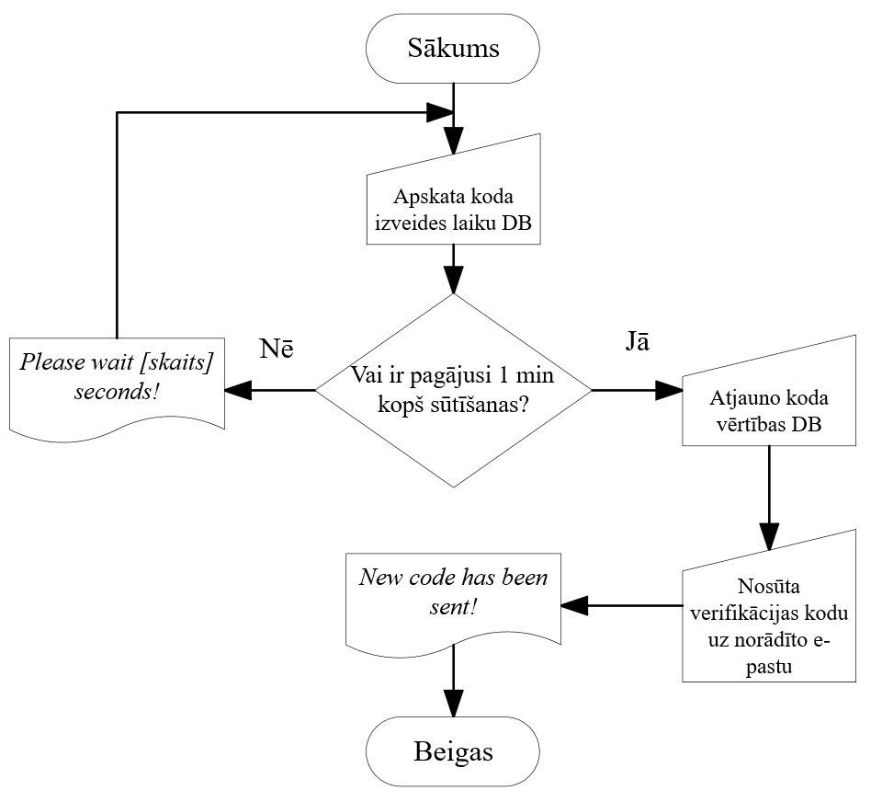
10. attēls Verifikācijas koda atjaunošanas funkcijas blokshēma [Autora veidots attēls]
Koda atjaunošanas darbība:
- lietotājs nospiež pogu “Resend it!”;
- tiek pārbaudīts koda izveides laiks:
  - pagājusi 1 minūte.
- ja kritērijs neizpildās tiek paziņots “Please wait [skaits] seconds!” un netiek nosūtīts jauns kods;
- ja pārbaude ir veiksmīga, tad kods tiek atjaunots datubāzē un tas tiek nosūtīs uz iepriekš norādīto e-pastu.
Lietotāja navigācijas iespējas:
- pārslēgšanās uz autorizāciju, nospiežot pogu "Login to an existing account";
- pārslēgšanas uz e-pasta ievadi, nospiežot pogu “Use a diffrent e-mail”;
- aktivizēt verifikācijas koda verifikāciju ar pogu “Verify”;
- procesu iespējams pārtraukt logu aizvērot, izmantojot standarta loga vadības elementus;
      - Jaunas paroles izveidošanas funkcija
Darbības mērķis:
- paroles izveide konta reģistrācijai;
- paroles atjaunošana.
Izsaukšanas elementi:
- “Finish” pogas nospiešana.
Ieejas parametri:
- parole (teksts);
- atkārtota parole (teksts).
Izejas parametri:
- paziņojumi.
Jaunas paroles izveidošanas funkcijas shematiskais attēlojums (skatīt 11. attēlu).
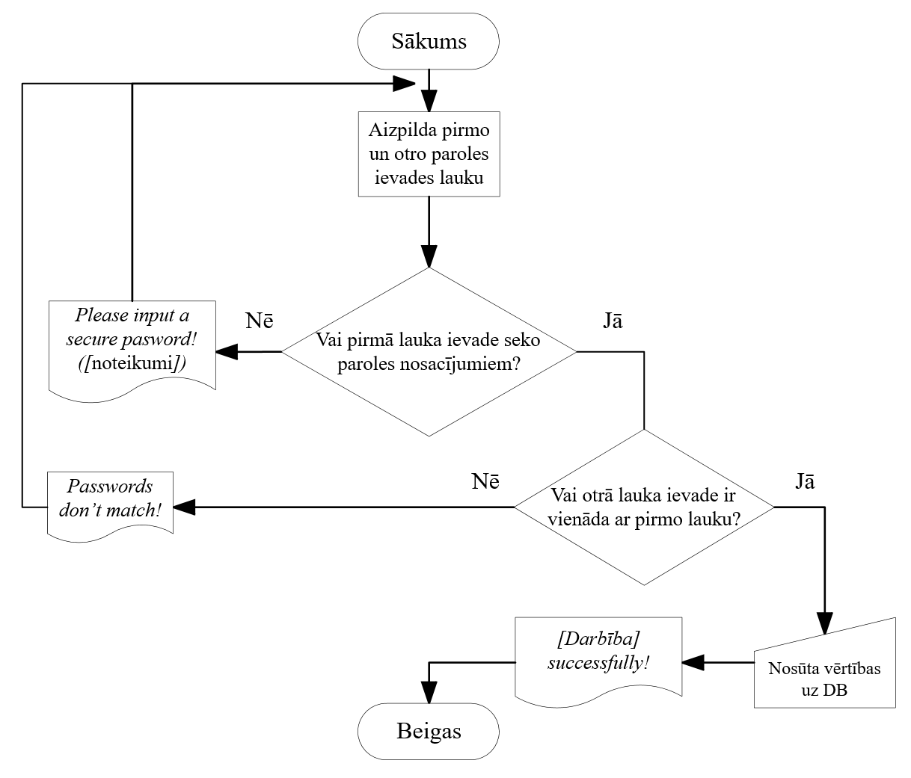
11. attēls Jaunas paroles izveidošanas funkcijas blokshēma [Autora veidots attēls]
Koda darbība:
- lietotājs nospiež pogu “Finish”;
- pārbauda vai pirmais paroles ievades lauks seko nosacījumiem:
  - garums: vismaz 8 rakstzīmes;
  - lielais burts: vismaz vien lielais burts;
  - cipars: vismaz viens cipars;
  - simboli: vismaz viens simbols (@,#,%, u.tml.).
- ja paroles prasības nav izpildītas, lietotājam tiek parādīts paziņojums “Please input a secure pasword! ([noteikumi])” un dati netiek nosūtīti datubāzē;
- ievades salīdzināšanas nosacījums:
  - parole un atkārtotā parole ir vienādas.
- ja nosacījums neizpildās, tiek parādīts paziņojums “Passwords don’t match!” un dati netiek nosūtīti datubāzē;
- ja visas pārbaudes ir veiksmīgas, tad paziņo “[Darbība] successfully!” – paziņojums mainās atkarība no sākotnējās darbības: jauna konta izveide, paroles atjaunošana.
Lietotāja navigācijas iespējas:
- procesu iespējams pārtraukt logu aizvērot, izmantojot standarta loga vadības elementus;
- darbību iespējams atsākt, rediģējot vienu no vai abus ievades laukus pēc kļūdas saņemšanas.
    - Paroles atjaunošanas funkcija
    - Bibliotēkas atjaunošanas funkcija
    - Meklēšanas funkcija
    - Faila augšupielādes funkcija
  - Nefunkcionālās prasības
    - Ievads
Nodaļa apraksta programmas logu un elementu vizuālo izskatu un novietojumu. Šīs prasības ir būtiskas, lai nodrošinātu, ka prototips darbojas efektīvi reālā vidē un atbilst klienta prasībām.
    - Kopīgie stili un elementu veidi
    - Izkārtojums un navigācijas izvēlne
Šajā apakšnodaļā tiek aprakstīti galvenie programmas struktūras elementi un navigācijas sistēma, kas nodrošina intuitīvu lietotāja pieredzi. Visi elementi ir izvietoti konsekventi un atbilst mūsdienu lietotāja saskarnes standartiem.
      - Apraksts
Attēlā redzama pamata programmas struktūra ar galvenajām darba zonām - navigācijas joslu, satura apgabalu un atskaņošanas kontroles. Pamata programmas struktūra ir sadalīta divās daļās. Galvenā navigācijas josla ir vienmēr redzama un atrodas loga kreisajā pusē. Pa labi no tās ir vienmēr izkārtots skats (skatīt 12. attēlu).

12. attēls Programmas loga izkārtojums [Autora veidots attēls]
Galvenajā navigācijas joslā ir redzamas pogas ar ikonu un teksta pamatvienībām mūzikas bibliotēkas un programmas pārlūkošanai (skatīt 13. attēlu).
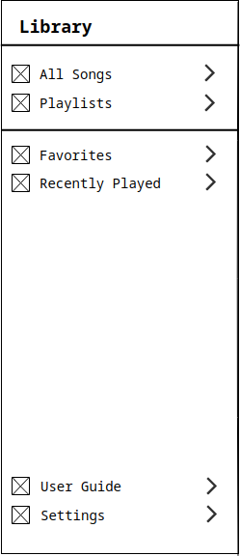
13. attēls Navigācijas josla [Autora veidots attēls]
Navigācijas galvenajiem elementiem, pogām, ir divi stāvokļi - aktīvais un neaktīvais režīms, kas palīdz lietotājam orientēties saskarnē (skatīt 14. attēlu).
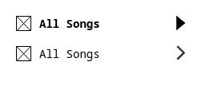
14. attēls Navigācijas pogu aktīvs, neaktīvs izskats [Autora veidots attēls]
Navigācijas joslai var būt divi izskati, papildus iepriekš minētajam pamat izskatam (skatīt 13. attēlu). Navigācijas josla mūzikas atskaņošanas laikā pievieno sev papildus elementu kopu tās apakšā, mini mūzikas atskaņotāju. Papildus navigācijas iespējām josla nodrošina arī pamata mūzikas atskaņošanas kontroles. (skatīt 15. attēlu).
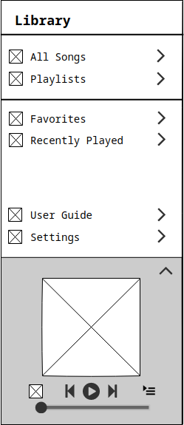
15. attēls Navigācijas izvēlne ar atskaņotāja paplašinājumu [Autora veidots attēls]
Navigācijas joslas atskaņotāja paplašinājums ir minimizēta versija galvenajam mūzikas atskaņotājam (skatīt 16. attēlu).
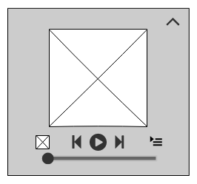
16. attēls Navigācijas joslas mini-atskaņotājs [Autora veidots attēls]
Tajā atrodas atskaņošanas/pauzes pogas, nākamās un iepriekšējās dziesmas pogas, atskaņošanas rindas paneļa atvēršanas poga, atskaņošanas rindas klausīšanās režīma maiņas poga un pašreizējā skaņdarba attēlojums.
Attēlā (skatīt 17. attēlu) parādīts pilns programmas logs ar integrētu navigācijas sistēmu, ilustrējot elementu savstarpējo saistību un izvietojumu.
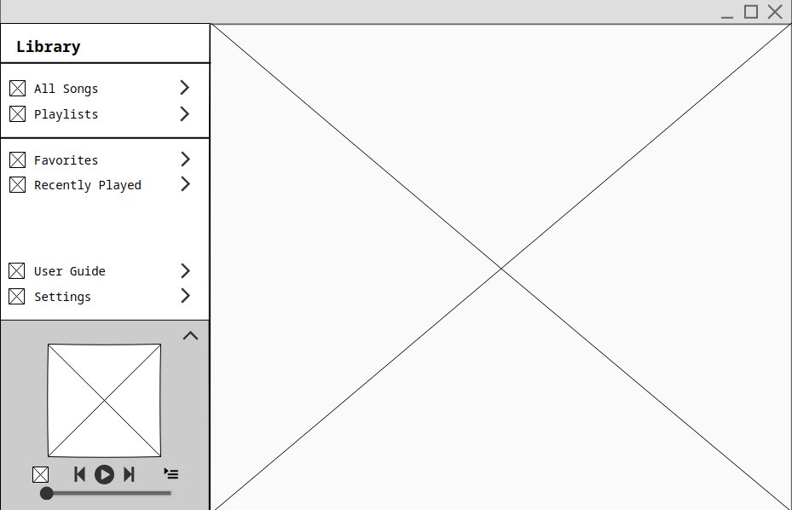
17. attēls Loga izskats ar navigācijas izvēlni [Autora veidots attēls]
      - Noformējums

    - Galvenie skati un to elementi
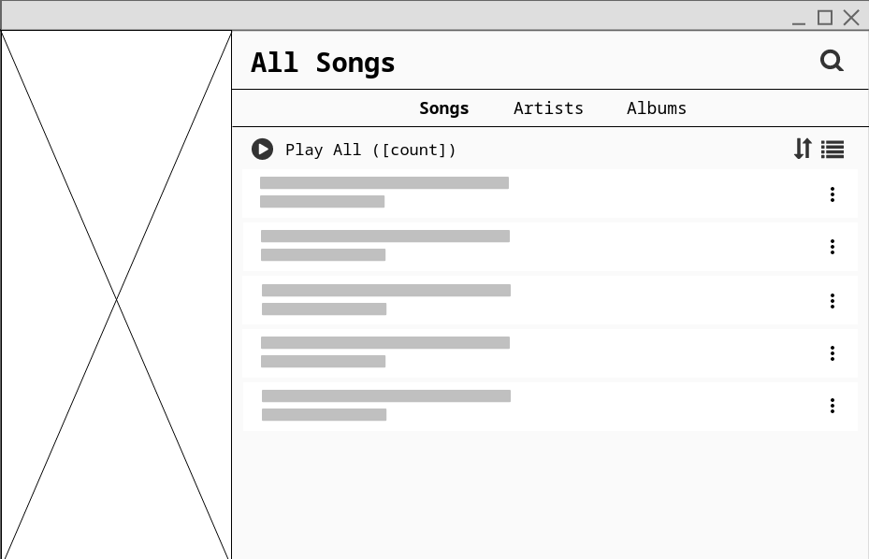
18. attēls Visu dziesmu skats [Autora veidots attēls]
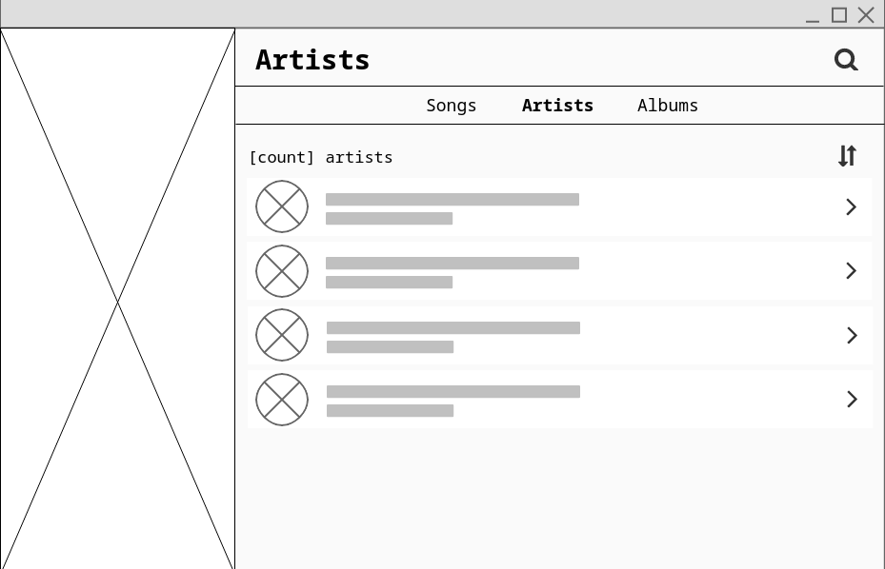
19. attēls Visu autoru skats [Autora veidots attēls]
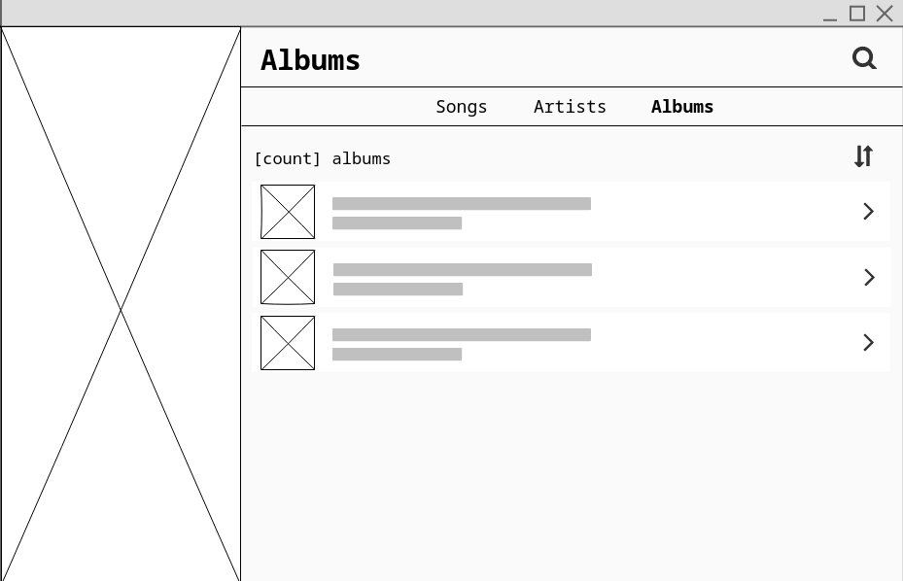
20. attēls Visu albumu skats [Autora veidots attēls]
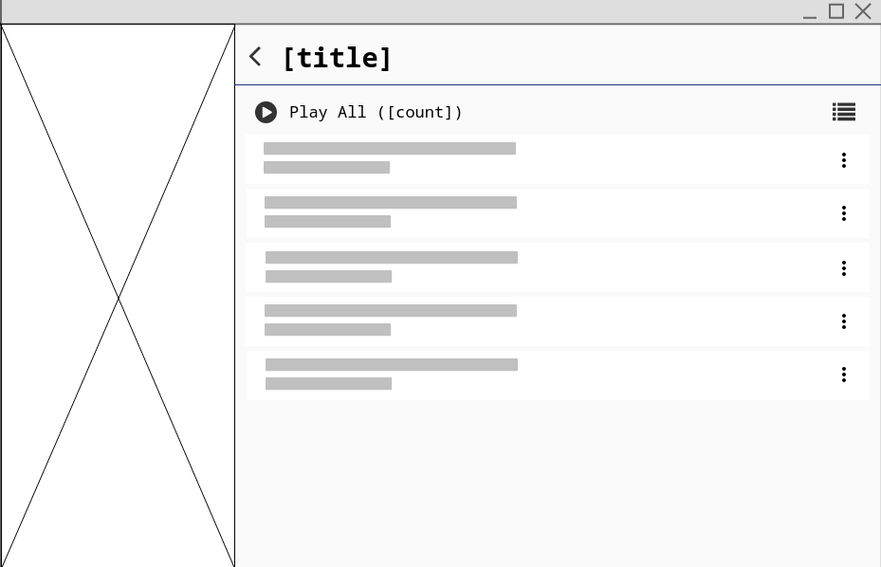
21. attēls Konkurēta autora/albuma skats [Autora veidots attēls]
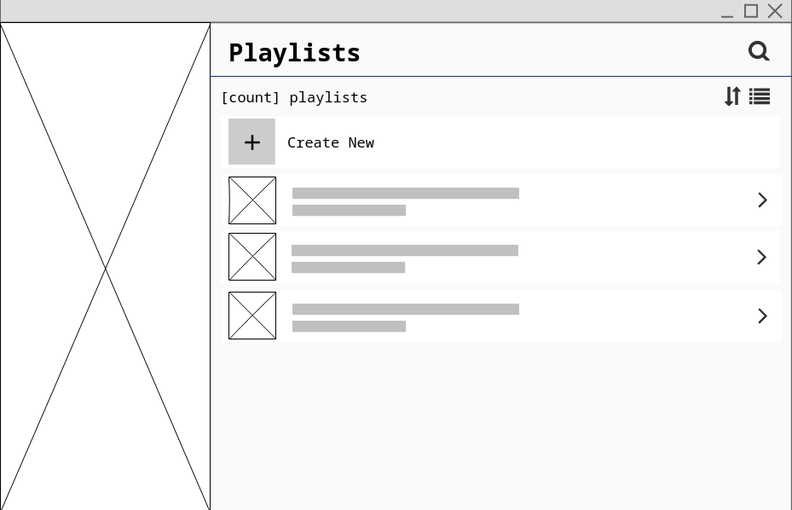
22. attēls Atskaņošanas sarakstu skats [Autora veidots attēls]
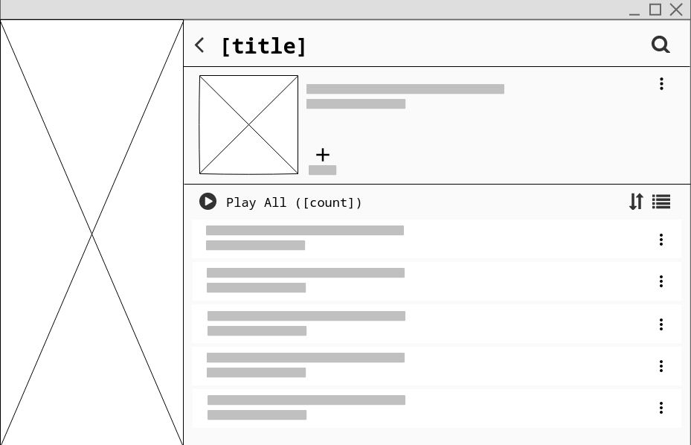
23. attēls Konkurēta atskaņošanas saraksta skats [Autora veidots attēls]
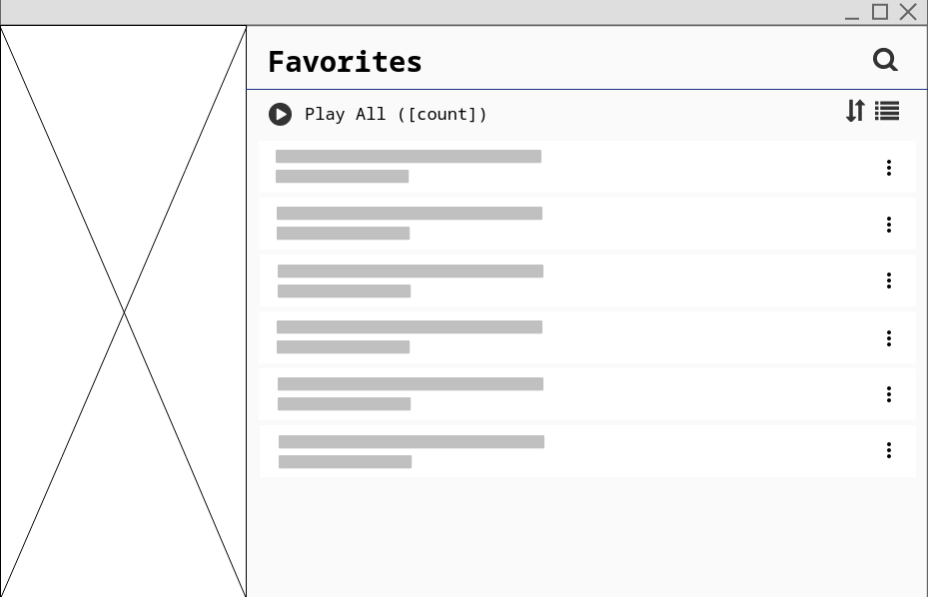
24. attēls Mīļāko mūziku skats [Autora veidots attēls]
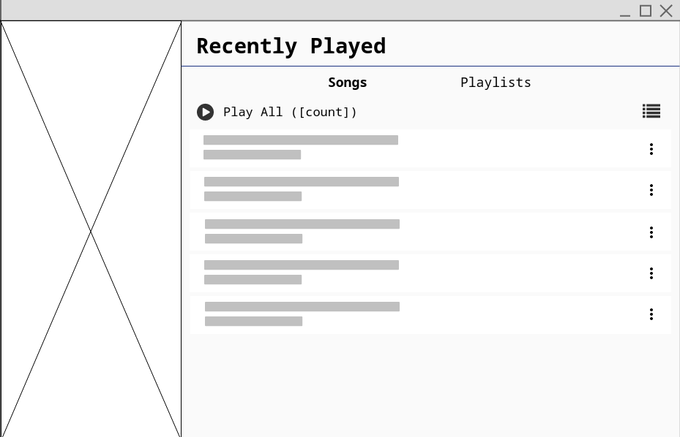
25. attēls Dziesmu klausīšanās vēstures skats [Autora veidots attēls]
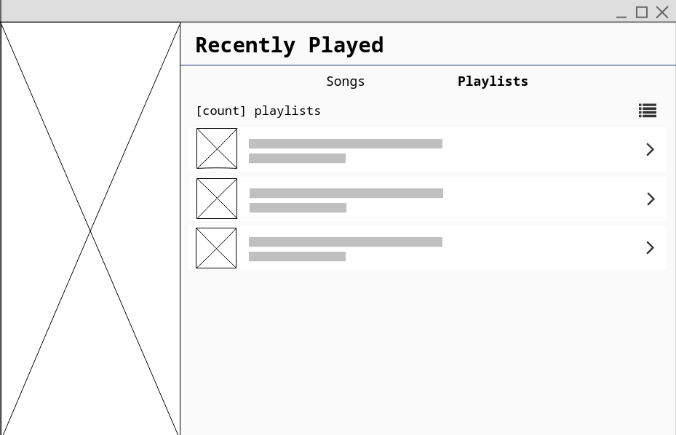
26. attēls Sarakstu klausīšanās vēstures skats [Autora veidots attēls]
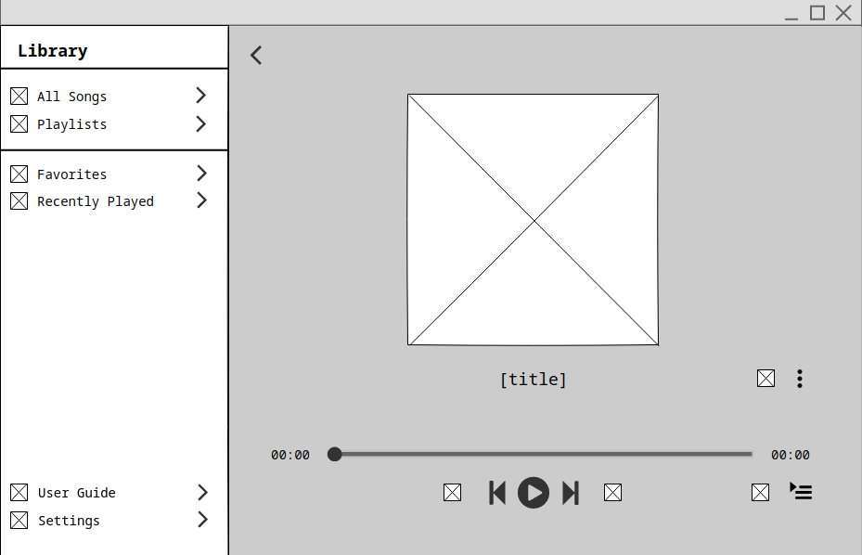
27. attēls Atskaņotāja paplašinātais skats [Autora veidots attēls]
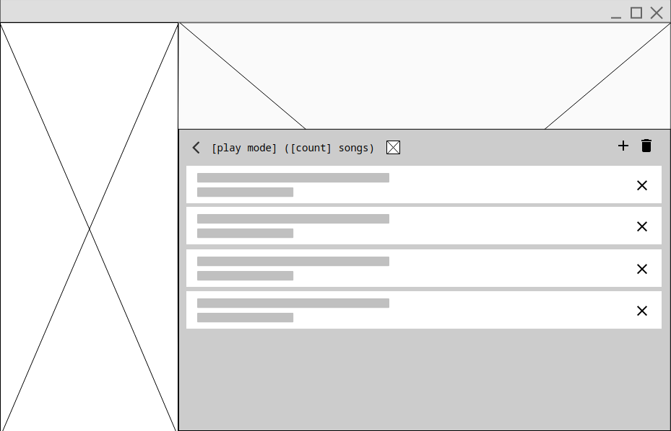
28. attēls Atskaņošanas rindas pannelis [Autora veidots attēls]
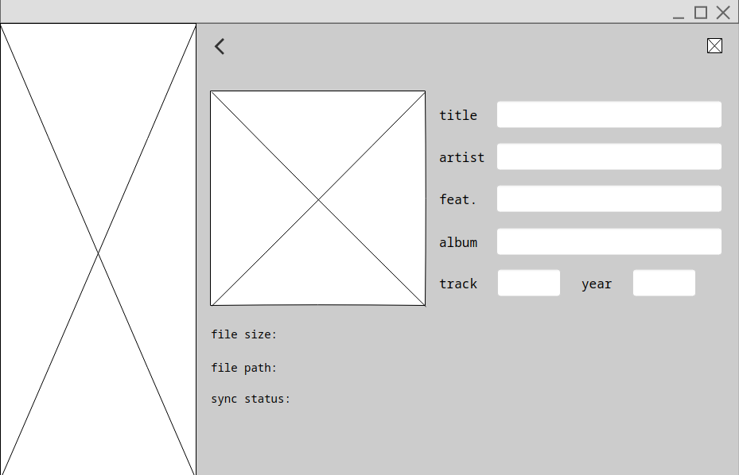
29. attēls Singla informācijas apskates/rediģēšanas skats [Autora veidots attēls]
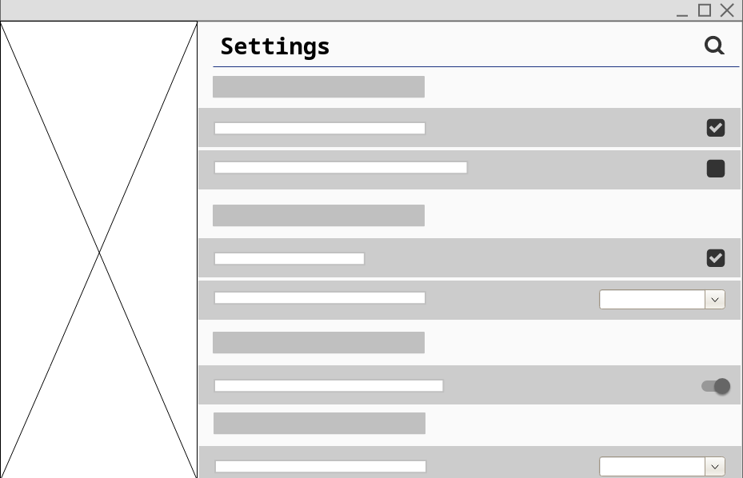
30. attēls Iestatījumu skats [Autora veidots attēls]
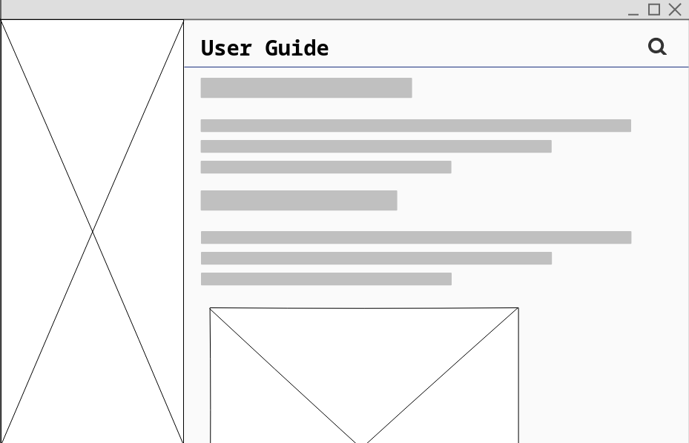
31. attēls Lietotāja pamācības skats [Autora veidots attēls]
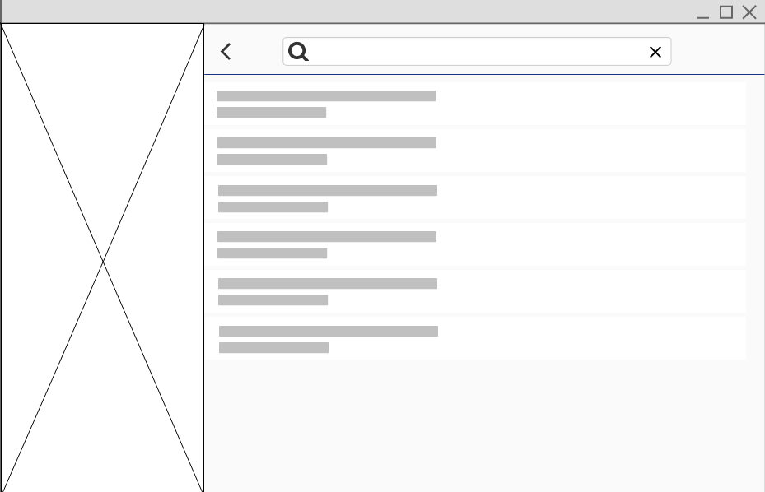
32. attēls Meklēšanas režīma skats [Autora veidots attēls]
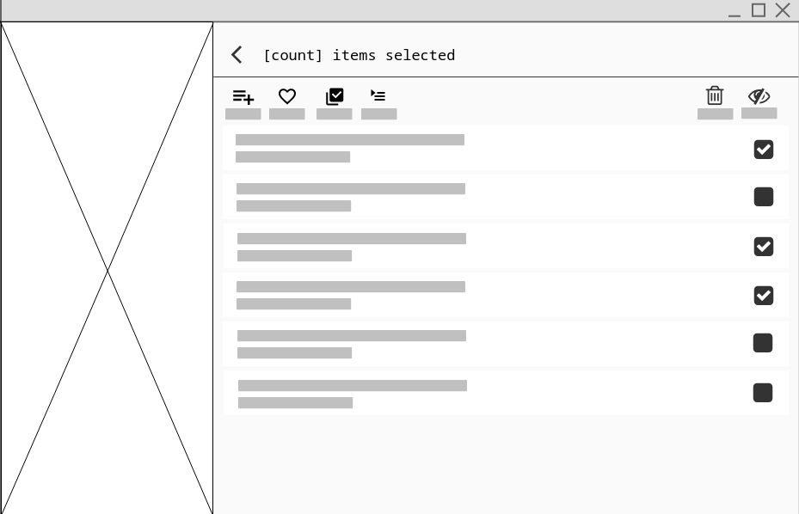
33. attēls Atlases režīma skats [Autora veidots attēls]
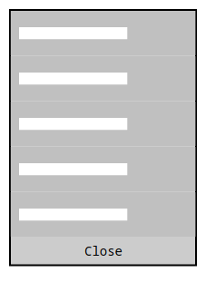
34. attēls Konteksta izvēlne [Autora veidots attēls]
    - Iznirstošie elementi
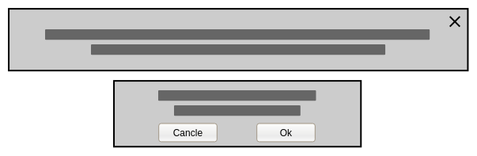
35. attēls Grauzdiņa paziņojums [Autora veidots attēls]
36. attēls Darbības apstiprināšanas iznirstošais logs [Autora veidots attēls]
    - Papildus logi
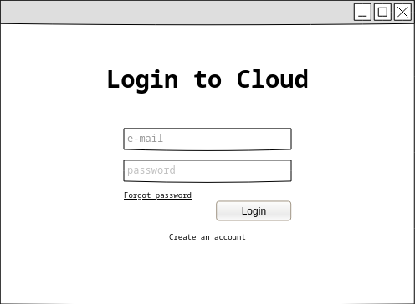
37. attēls Pierakstīšanās logs [Autora veidots attēls]
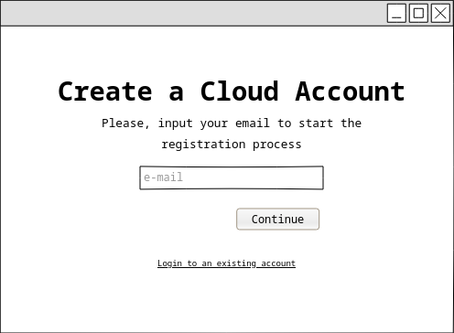
38. attēls Reģistrācijas sākuma logs [Autora veidots attēls]
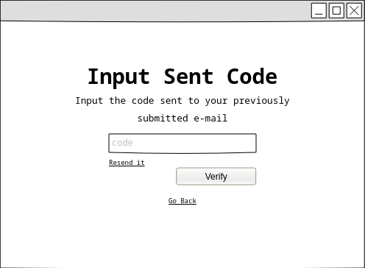
39. attēls Verifikācijas koda ievades logs [Autora veidots attēls]
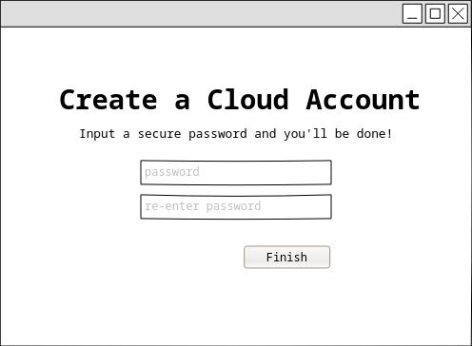
40. attēls Paroles apstiprināšanas logs [Autora veidots attēls]
- Uzdevumu risināšanas līdzekļu pamatojums
  - Ievads
Šajā sadaļā tiek aprakstītas un pamatotas galvenās tehnoloģijas un rīki, kas izmantoti prototipa izstrādē. Pamatojums balstās uz tehnoloģiju piemērotību projekta prasībām, izstrādes efektivitāti un ekonomisku izdevīgumu, sekojot klienta vajadzībām.
  - Izstrādes vide
Prototipa izstrādes procesam ir specializēta izstrādes vide, kas nodrošina efektīvu darbu un atbilstību projekta prasībām. Galvenā izstrādes vide balstās uz Arch Linux operētājsistēmu, kas izvēlēta dēļ tās modernās programmatūras pieejamības, plašās dokumentācijas, iespējām ātri iegūt jaunākās izstrādes rīku versijas un projekta izstrādātāja vides pārzināšanas.
Pamata izstrādes stacijas uzstādījums:
- operētājsistēma: Arch Linux ar i3 darbvirsmas vidi/logu pārvaldītāju;
- procesors: Intel i5-10300H (8) @ 4.500GHz;
- atmiņa: 16 GB RAM;
- krātuve: SSD 500 GB;
- grafiskā karte: Intel CometLake-H GT2 [UHD Graphics] un NVIDIA GeForce GTX 1650 Mobile / Max-Q.
Sistēma ļauj vienlaicīgi strādāt ar IDE, datubāzēm un testēt programmu bez veiktspējas ierobežojumiem un ir pietiekami resursi virtuālo mašīnu darbināšanai testēšanas nolūkiem. Arch Linux vide nodrošina stabilu izstrādi ar jaunākajām Java un JavaFX versijām. Produkta izstrādes vides iekārtošana
    - IntelliJ IDEA
Prototipa izstrādei tiks pielietota IntelliJ IDEA 2025.2.3 (Community Edition) versija. Papildus bezmaksas licences priekšrocībām, IDE piedāvā uzlabotu koda pabeigšanu, integrētu atkļūdošanu un JavaFX atbalstu, kas ir būtiski efektīvai grafiskās saskarnes izstrādei.
    - MySQL
Projekta mākoņa servisa prototipa izstrādei tiks lietots MySQL 8.1. versija. Šī relāciju datubāzes pārvaldības sistēma ar bezmaksas licenci piedāvā uzticamu datu glabāšanas risinājumu ar labu dokumentāciju, nodrošinot efektīvu mākoņa servisa prototipa izstrādi.
    - DBeaver
Datubāzes pārvaldībai tiks lietots DBeaver, universālā datubāzes rīka, Commuinity 25.2 versija. Kā universāls datubāzes rīks tas ļauj efektīvi pārvaldīt gan shēmu struktūru, gan testa datus, veicinot produktīvu datu modeļa attīstību. Kopā ar bezmaksas licenci, tas ir piemērots risinājums produkta izstrādei.
    - Git un GitLab
Versiju kontroles sistēma Git 2.51.1 kopā ar GitLab platformu veido integrētu izstrādes vidi, kas nodrošina gan koda versiju pārvaldību, gan automatizētu kvalitātes nodrošināšanu caur integrētu nepārtrauktas integrācija un piegādes (CI/CD) sistēmu.
    - Java
Kā galvenā programmēšanas valoda tiek izmantota Java 25, kas ir jaunākā ilgtermiņa atbalstā (LTS) versija, nodrošinot gan platformu neatkarīgu izpildi, gan piekļuvi jaunākajām valodas funkcijām. Šī versija piedāvā uzlabojumus veiktspējā, drošībā un izstrādes efektivitātē, vienlaikus saglabājot augstu saderību starp Windows un Arch Linux operētājsistēmām.
    - JavaFX
JavaFX 25.0.1 kā platformprogrammatūra nodrošina pilnīgu vairākplatformu saderību starp Windows un Arch Linux operētājsistēmām. Tās modernie lietotāja interfeisa elementi, multimediju atbalsts un vizuālo efektu iespējas padara to par ideālu risinājumu mūzikas atskaņotāja prototipa izstrādei, vienlaikus nodrošinot optimālu saderību ar Java 25 izstrādes vidi.
    - JUnit
Testēšanas struktūra nodrošina modernu pamatni izstrādātāju puses testēšanai uz JVM. Tā atļauj testēt svarīgāko funkciju darbības pareizumu un noķert kļūmes pirms tālākas izstrādes. Šāda veida testēšana arī motivē strukturēt testēšanai draudzīgāku un lasāmāku kodu jau izstrādes sakumā.
JUnit 5.12.1 testēšanas struktūra nodrošina modernu pamatni izstrādātāju puses testēšanai uz JVM. Tā atļauj testēt svarīgāko funkciju darbības pareizumu un noķert kļūmes pirms tālākas izstrādes. Šāda veida testēšana arī motivē strukturēt testēšanai draudzīgāku un lasāmāku kodu jau izstrādes sākumā.
    - Maven
Kā projekta būvēšanas un atkarību pārvaldības rīks tiks izmantots Maven. Šis rīks automatizē projekta kompilāciju, testēšanu un atkarību pārvaldību, nodrošinot secīgu būvēšanas procesu gan vietējā izstrādes vidē, gan CI/CD sistēmā. Maven integrējas ar Java un JavaFX, vienkāršojot projekta konfigurāciju un nodrošinot reproducējamus būvēšanas rezultātus.
  - Tehniskie ierobežojumi
Sekojot projekta prasībām un izstrādes vides limitiem, ir definēti sekojošie tehniskie ierobežojumi:
- Ārējie faktori:
  - Izstrādes periods ir ierobežots līdz kvalifikācijas darba iesniegšanas termiņam, kas vērš lielāku uzmanību uz būtiskajām funkcijām un ierobežo iespējamo funkcionālo apjomu.
- Resursu lietojuma ierobežojumi:
  - Programmai jāfunkcionē uz sistēmām ar 4 GB RAM, no kuriem vismaz 1 GB ir brīvs lietošanas brīdī;
  - Mākoņa servisa risinājumam (relācijas datubāze un failu krātuve) ir ierobežota diska telpa, kas ietekmē glabājamo datu apjomu;
  - Diska lasīšanas/rakstīšanas ātrums ietekmē bibliotēkas ielādes laiku.
- Izstrādes ierobežojumi
  - Prototips tiek veidots pilnīgam atbalstītam Windows 10 un Arch Linux operētājsistēmas, citās vidēs programma var strādāt nepareizi;
  - Izstrāde notiks izmantojot Java 25, kas neietver atbalstu novecojušām Windows versijām, piemēram, Windows 8;
  - JavaFX 25 atbalsts ir arī ierobežots ar grafikas kartes draiveru saderību.
- Tīkla un sinhronizācijas ierobežojumi:
  - Mākoņa sinhronizācija prasa stabilu interneta savienojumu;
  - Vienlaicīgu ierīču skaits, kas var sinhronizēties, var būt ierobežots dēļ testa vides infrastruktūras.
- Datu struktūru apraksts
  - Ievads
Šajā nodaļā tiek aprakstīta mākoņa servisa prototipa datu pārvaldes arhitektūra, ko lieto produkts failu un datu sinhronizācijai starp ierīcēm. Serviss apvieno gan relāciju datubāzi (strukturētie dati), gan failu glabātuvi (nestrukturētie faili). Tiek aprakstīti dati un to tipi abos komponentos un to struktūras.
  - Datu plūsma produktā
Produkta datu plūsmas attēlošana palīdz izprast datu nepieciešamību mākoņpakalpojuma veiksmīgai darbībai un galvenos datu apstrādes procesus. Datu plūsma starp programmu un mākoņa servisu ir attēlota diagrammā (skatīt 41. attēlu).
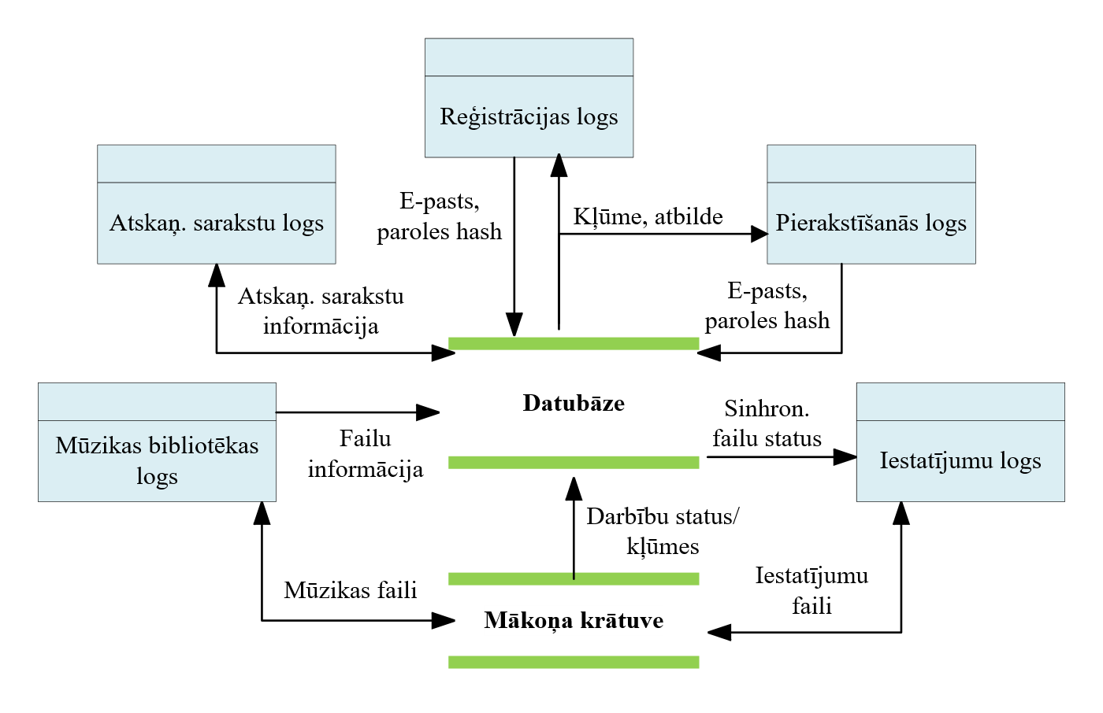
41. attēls Datu plūsmu diagramma [Autora veidots attēls]
Diagrammā vizualizēts sekojošās galvenās datu plūsmas:
- Lietotāja autentifikācijas datu plūsma uz datubāzi;
- Failu sinhronizācija starp lietotāja vietējo mūzikas failu bibliotēku un mākoņa krātuvi;
- Iestatījumu failu sinhronizācija;
- Visaptverošas darbības vēstures reģistrēšana, kas ietver gan lietotāja veiktas darbības, gan sistēmas sinhronizācijas notikumus;
- Atskaņošanas sarakstu un to satura informācijas datu plūsma uz datubāzi.
Šīs datu plūsmas nodrošina veiksmīgu sinhronizāciju un datu apstrādi starp vairākām ierīcēm, kā arī centralizētu datu pārvaldi un pilnīgu darbību pārskatāmību.
  - Datubāzes apraksts
Mākoņa servisa prototips izmanto MySQL relāciju datubāzi ar nosaukumu “ba_music_proto”. Tā ir paredzētā, lai centralizēti glabātu visu informāciju, kas nepieciešama mākoņa mūzikas servisa darbībai. Tā ietver datus par lietotāju kontiem, augšupielādēto failu metadatus un fizisko atrašanās vietu, visaptverošu darbību vēsturi, atskaņošanas sarakstu struktūru un saturu, kā arī īslaicīgus verifikācijai nepieciešamus datus.
Datubāzē atrodas 6 tabulas:
- “user”: Lietotāju kontu pamatinformācija un autentifikācijas dati;
- “history”: Visaptverošs darbību žurnāls, kas reģistrē gan lietotāja darbības, gan sistēmas notikumus;
- “file”: Failu svarīgākie metadati un to glabāšanas lokācijas mākoņa infrastruktūrā;
- “playlist”: Lietotāju izveidoto atskaņošanas sarakstu pamatinformācija;
- “playlist_track”: Saistītāj tabula, kas realizē daudz-uz-daudz attiecības starp atskaņošanas sarakstiem (“playlist”) un audio failiem (“file”);
- “check_temp”: Nesaistīta tabula, kas īslaicīgi uztur e-pasta verifikācijas kodus konta reģistrācijai vai paroles atjaunošanai.
    - ER modelis
Mākoņa servisa pamatā ir strukturēts relāciju datu modelis. Šī modeļa struktūra ir vizualizēta entītiju relāciju (ER) diagrammā (skatīt 42. attēlu), kurā attēlots datubāzes “ba_music_proto” datu modeļa struktūra un tabulu savstarpējās saistības.
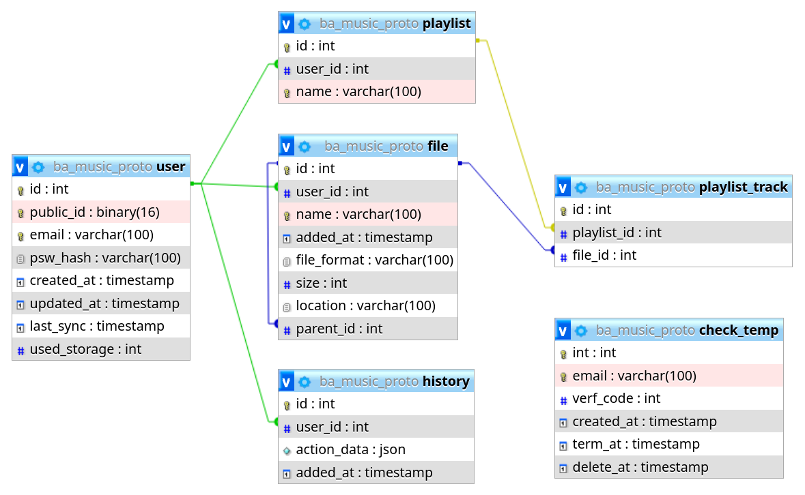
42. attēls Entītiju saistību diagramma [Autora veidota ekrānkopija]
Diagrammā attēlotas piecas entītijas: lietotāja konti, failu informācijas glabātuve, atskaņošanas saraksti, to kompozīcija, darbību vēstures reģistrs un e-pasta verifikācijas koda īslaicīga glabātuve.
Shēmā redzamas šādas īpatnības:
- Daudz-uz-daudz attiecība starp atskaņošanas sarakstiem un audio failiem, realizēta caur sasaistes tabulu;
- Hierarhiska failu struktūra, kuru pielieto metadatu failu sasaistei ar audio failiem;
- Centralizēta lietotāju un to datu pārvaldība;
- Atšķirta, īslaicīgu verifikācijas kodu uzturēšanas sistēma.
Noklusējuma rakstzīmju kopa datubāzē ir utf8mb4.
    - Tabulas “user” apraksts
Lietotāju profila tabula (skatīt 1. tabulu) satur informāciju par lietotāju profiliem. Tajā ietverti lietotājam reģistrētais e-pasts, ar jaucējfunkciju apstrādāta parole, unikāls publiskais identifikators, sinhronizācijas informācija un aizņemtā krātuve mākonī. Šī tabula paredzēta lietotāja pierakstīšanās informācijas uzglabāšanai.
1. tabula “user”
Nosaukums | Tips | Atribūti | Komentāri
id | INT | AUTO_INCREMENT, NOT NULL, PRIMARY KEY | Primārā atslēga
public_id | BINARY(16) | DEFAULT: uuid_to_bin(uuid()), NOT NULL, UNIQUE KEY | Publisks lietotāja identifikators failu sistēmas nosaukumiem
email | VARCHAR(100) | NOT NULL, UNIQUE KEY | Lietotāja epasta adrese autentifikācijas sistēmā
psw_hash | VARCHAR(100) | NOT NULL | Kriptogrāfiski apstrādāta parole
created_at | TIMESTAMP | DEFAULT: CURRENT_TIMESTAMP, NOT NULL | Konta izveides datums un laiks
updated_at | TIMESTAMP | DEFAULT: CURRENT_TIMESTAMP, NOT NULL | Pēdējo izmaiņu datums un laiks
last_sync | TIMESTAMP | DEFAULT: NULL, ALLOW NULL | Pēdējās sinhronizācijas sesijas datums un laiks
used_storage | INT | DEFAULT: ‘0’, NOT NULL | Kopējā izmantotā mākoņa krātuves ietilpība

    - Tabulas “history” apraksts
    - Tabulas “file” apraksts
    - Tabulas “playlist” apraksts
    - Tabulas “playlist_track” apraksts
    - Tabulas “check_temp” apraksts
  - Failu glabātuves apraksts
Nestrukturētu failu glabāšanai, mākoņa servisa prototips lietos vietējo failu sistēmu, kas organizēta pēc lietotāju identifikatoriem. Šis risinājums tika izvēlēts, pamatojoties uz projekta mērogu un sarežģītības vajadzībām.
    - Struktūra un organizācija
Failu glabāšanai tiek izmantota hierarhiska struktūru, kur katra lietotāja dati tiek glabāti atsevišķā mapē. Mapes nosaukums atbilst lietotāja publiskajam identifikatoram (UUID), kas tiek glabāts “user” tabulā, “public_id” kolonā (skatīt 43. attēlu).
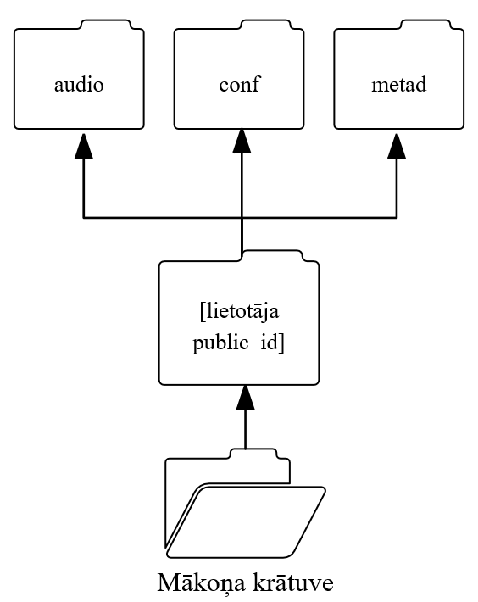
43. attēls Mākoņa krātuves struktūra [Autora veidots attēls]
Diagrammā attēlota failu struktūra pēc kuras seko vietējā failu sistēma, ko lietos mākoņa krātuve. Tajā attēlotas piecas direktorijas:
- Galvenā direktorija, kur glabājas mākoņa krātuvē sinhronizētie faili;
- Lietotāja direktorija, kuras nosaukumam tiek lietots datubāzes ģenerētais publiskais identifikators (“public_id”) attiecīgajam lietotājam;
- Mape “audio”, kas glabā sinhronizētos audio failus;
- Mape “conf”, kas glabā lietotāja sinhronizētos iestatījuma failus;
- Mape “metad”, kas glabā atsevišķus metadatu failus audio failu formātiem, kas neatbalsta iekšēju metadatu glabāšanu (M4A, WAV, u.c.).
Šī prototipa mākoņa glabātuves risinājums piedāvā mērogojamības iespējas, atbalstot nākotnes migrāciju uz reālu mākoņa servisa infrastruktūru.
Failu glabātuve darbojas kopā ar datubāzi, kur tabula "file" glabā failu metadatus un to fiziskās atrašanās vietas norādes. Šī sasaiste nodrošina centralizētu failu pārvaldību drošu failu atsauču uzturēšanu starp vairākām ierīcēm.
    - Direktoriju saturs un atbalstītie formāti
Katrai mākoņa krātuves direktorijai ir noteikta funkcionālā nozīme un atbalstītie failu formāti, kas nodrošina strukturētu datu glabāšanu un efektīvu sinhronizāciju starp ierīcēm.
Audio failu mape (“audio”)
Mapē tiek glabāti lietotāja augšupielādētie audio faili. Katrs fails ir saistīts ar ierakstu datubāzes “file” tabulā ar ceļu uz to, kas glabājas “location” kolonā. Mapē glabājas šādu failu formāti: MP3, M4A, AAC, WAV, FLAC.
Iestatījumu un konfigurāciju mape (“conf”)
Mapē tiek glabāti lietotāja konfigurācijas faili, kas nodrošina personalizētu lietotāja pieredzi pār visām sinhronizētajām ierīcēm. Katrs konfigurācijas fails ir saistīts ar ierakstu datubāzes "file" tabulā ar ceļu uz to, kas glabājas "location" kolonā. Mapē glabājas šādu failu formāti: XML konfigurācijas faili, kas ietver lietotāja izvēlētos/izveidotos motīvus, fontu iestatījumus, karsto taustiņu konfigurācijas un citus lietotāja saskarnes personalizācijas parametrus.
Metadatu mape (“metad”)
Mapē tiek glabāti atsevišķi metadatu faili audio failiem, kuru formāti neatbalsta iekšēju metadatu glabāšanu. Katrs metadatu fails ir saistīts ar ierakstu datubāzes “file” tabulā ar ceļu uz to, kas glabājas “location” kolonā. Tas arī ir saistīts primāro audio failu ar "parent_id" kolonas saiti, veidojot hierarhisku failu struktūru. Mapē glabājas šādu failu formāti: JSON metadatu faili, kas satur papildu informāciju par audio saturu, piemēram, izpildītāja vārdu, albuma nosaukumu, žanru, izdošanas gadu un citus skaņdarba aprakstošus datus.
- Testēšana
  - Ievads
Šajā nodaļā tiek aprakstīta visaptveroša testēšanas stratēģija, kas paredzēta projekta funkcionalitātes pārbaudei, sistēmas elementu validāciju un programmas darbības nodrošināšanai dažādās vidēs. Testēšanas risinājumi ir izveidoti atbilstoši prasībām un realizētajām funkcijām, nodrošinot produkta kvalitāti un uzticamību.
  - Testēšanas pieejas un metožu pamatojums
Lai nodrošinātu izstrādātā prototipa kvalitāti un atbilstību klienta prasībām, tika izvēlēta vairāku slāņu testēšanas pieeja, kas aptver visas produkta darbības daļas – no atsevišķu funkciju loģikas līdz sistēmas darbībai reālās lietošanas vidēs.
Stratēģija balstās uz šādiem principiem:
- agrīnu kļūdu noteikšana, kur, veicot testēšanu paralēli izstrādes procesam, palielinās iespēja identificēt un novērst problēmas to rašanās brīdī;
- prasību atbilstība, kur testēšanas metodes ir vērstas uz konkrētu specifikācijā noteiktu kritēriju pārbaudi un testēšanas objekta atbilstību tam;
- daudzveidīgu vidēs darbības nodrošināšana, kur testēšana tiek veikta dažādās operētājsistēmās un aparatūras uzstādījumos, saskaņā ar projekta prasībām par atbalstu un minimālajām sistēmas prasībām;
- sistemātiskums, kur testu procesi ir strukturēti un dokumentēti, nodrošinot atkārtojamas pārbaudes un spēju salīdzināt rezultātus.
  - Testēšanas moduļi
    - Pamatojums
Moduļu testēšanas pieeja tika izvēlēta, lai nodrošinātu stabilu un kvalitatīvu kodu jau funkciju agrīnajās izstrādes fāzēs. Šīs testēšanas stratēģijas ieviešana ļauj sistemātiski pārbaudīt atsevišķu sistēmas daļu funkcionalitāti, pirms tās tiek ieviestas kopējā sistēmā.
    - E-pasta verifikācijas testa modulis
Lai nodrošinātu e-pasta verifikācijas funkcijas stabilu darbību un atbilstību prasību specifikācijā noteiktajiem kritērijiem, tika izstrādāts specializēts testa modulis (skatīt 1. pielikumu).
Testa moduļa mērķi:
- pārbaudīt e-pasta verifikācijas loģiku atbilstoši iepriekš noteiktajām prasībām par e-pasta verifikāciju (skatīt 2.4.2.1. sadaļu);
- pārbaudīt datubāzes savienojuma funkcionalitāti;
- nodrošināt divu e-pasta testēšanas režīmu iespējas: reģistrācija un paroles atjaunošana;
- veikt automātisku e-pasta formāta validāciju.
Testa moduļa funkcionalitāte
Modulis EmailVerificationTest realizē interaktīvu testēšanu, ļaujot izvēlēties verifikācijas režīmu un veikt e-pasta ievadi. Ir pieejami trīs testēšanas režīmi:
- reģistrācijas režīms: pārbauda, vai e-pasts vēl neeksistē datubāzē;
- paroles atjaunošanas režīms: pārbauda, vai e-pasts jau eksistē datubāzē;
- automātiskā testēšana: iekļauj pamat pārbaužu testu kopu, kas pārbauda:
  - tukša e-pasta lauka apstrādi;
  - nederīga e-pasta formāta atpazīšanu;
  - dažādu e-pasta formātu validāciju.
Tehniskā realizācija
Testa modulis izmanto to pašu datu piekļuves slāni, UserDAO, un datubāzes savienojuma loģiku, DBConnect, kas izmantoti galvenajā aplikācijā, nodrošinot testa jēgpilnu implementāciju. Šis testēšanas līdzeklis nodrošina, ka e-pasta verifikācijas funkcionalitāte atbilst dokumentētajām prasībām un darbojas pareizi.
  - Vides testēšana
    - Pamatojums
Lai nodrošinātu atbilstību prasību specifikācijā noteiktajam vairākplatformu atbalstam, tika izveidota visaptveroša vides testēšanas stratēģija. Šī pieeja ļauj pārbaudīt programmas darbību dažādās operētājsistēmās un aparatūras uzstādījumos, identificējot potenciālās saderības problēmas un veiktspējas trūkumus.
    - Testēšanas vides konfigurēšana
Galvenā prototipa vides testēšana notiks uz Arch Linux un Windows sistēmām, kur tiek pielietotas virtuālās mašīnas un reālas instalācijas uz ierīcēm, lai pārbaudītu programmas darbību beigu stadijā.
- Virtuālā mašīna ar Windows vidi:
  - mērķis: simulēt pilnvērtīgu Windows izstrādes un testēšanas vidi;
  - pamatojums: ļauj veikt ātru atkārtotu testēšanu un konfigurāciju izmēģināšanu, kā arī pārbaudīt programmas uzstādīšanas procesu svaigā Windows sistēmā;
  - tehniskā realizācija: Docker ar Windows konteineru, kas iestatīts ar Windows 10 attēlu. Šī pieeja ļauj ātri palaist un iznīcināt testa vidi, nodrošinot tīru vidi katrai testa sesijai;
  - testa parametri un fokuss: programmas uzstādīšanas/instalācijas process, integrācija ar Windows audio sistēmu, failu sistēmas piekļuves tiesības, lietotāja saskarnes atsaucība un resursu patēriņš tipiskā Windows vidē.
- Arch Linux vide:
  - mērķis: pārbaudīt programmas darbību uz izstrādātāja primārās operētājsistēmas un validēt tās darbību Linux vidē;
  - pamatojums: nodrošina, ka prototips stabili strādā uz Arch Linux sistēmām, kas ir viena no galvenajām prasībām, un ļauj ātri atklāt iespējamas saderības problēmas vai citas kļūmes;
  - testa parametri un fokuss: bibliotēku atkarību saderība, integrācija ar Linux audio sistēmām, failu sistēmas piekļuves tiesības un automātisko mapju uzraudzības darbība, kā arī saskarnes pareizu ielādi.
- “Vājā” Windows 10 iekārta:
  - mērķis: pārbaudīt programmas darbību apstākļos, kas atbilst minimālajām sistēmas prasībām, un pārbaudīt optimizācijas efektivitāti;
  - pamatojums: nodrošina, ka programma darbojas stabili sistēmās ar ierobežotiem resursiem, atbilstoši projekta prasībām;
  - testa parametri un fokuss: atmiņas patēriņš, CPU slodze, ielādes laiki, atsaucības reakcija lietotāja darbībās.
- Windows 11 vidē:
  - mērķis: stresa testēšana, pārbaudot programmas darbības iespējas citās vidēs.
  - pamatojums: pārbauda programmas iespējas papildus prasībās noteiktajam.
  - testēšanas parametri un fokuss: pareiza funkciju darbību, grafiku renderēšanas pareizums, integrācija ar operētājsistēmas audio sistēmu, Java versiju saderība.
Galvenie/kopējie testēšanas kritēriji visās vidēs:
- programmas palaišanas un aizvēršanas process;
- audio failu atskaņošanas funkcionalitāte visos atbalstītajos formātos;
- lietotāja saskarnes atsaucība un stabilitāte;
- atmiņas un procesora resursu patēriņš;
- failu sistēmas piekļuves operācijas;
- tīkla funkcionalitāte (mākoņa sinhronizācija);
- instalācijas process un konfigurācija.
Šī testēšanas pieeja nodrošina, ka izstrādātais prototips atbilst visām specifikācijā noteiktajām vairākplatformu prasībām un nodrošina stabilu darbību gan optimālās, gan ierobežotās sistēmās.
- Lietotāja ceļvedis
  - Ievads
Lietotāja ceļvedis ir būtisks dokumentācijas veids, kas nodrošina nepieciešamo informāciju par produkta iespējām un paredzēto lietošanas gaitu. Tā mērķis ir palīdzēt jaunajiem un esošajiem lietotājiem efektīvi izmantot visas produkta funkcionalitātes un iespējas, kā arī nodrošināt patīkamu lietotāja pieredzi.
  - Produkta pieejamība
Produkts pašlaik atrodas funkcionāla prototipa stadijā un vēl nav pieejams plašai lietotāju kopai publiskā veidā. Tas tiek izstrādāts kvalifikācijas darba ietvaros pēc pasūtītāja norādēm.
Pašreizējā pieejamība:
- prototips tiek izmantots iekšējai testēšanai un attīstībai;
- programma nav publicēta oficiālā lejupielādes veidā;
- piekļuve prototipam ir ierobežota starp izstrādātāju un pasūtītāju.
Nākotnes plāni:
Pēc kvalifikācijas darba aizstāvēšanas, ja pasūtītājs to atbalsta, programma tiks publiskota un kļūs pieejama brīvā pirmkoda veidā, lai interesanti varētu to lejupielādēt, testēt un sniegt atsauksmes iespējamai turpmākai attīstībai.
- Lietojamības novērtējums

Secinājumi un priekšlikumi
- Tika izprasti produkta būtiskākie darbības principi un tā funkcionalitātes, kas nodrošināja papildus izpratni par gatavā produkta izstrādes procesu un darbu sadalījumu.
- Konsultējoties ar klientu, pirms produkta izstrādes tika izplānotas un izveidotas produkta struktūrskices, kas palīdzēja veidot reālos produkta skatus ātrāk. Šī projekta daļas izveide aizņēma ievērojamu laiku, salīdzinot ar citām nodaļām, jo izveidot prototipa izskatu pirms reālas izstrādes prasa spēcīgu dizainisko un funkcionālo domāšanu.

Atsauces
- ArchLinux, About Arch Linux. [Tiešsaiste]. Pieejams: https://archlinux.org/about/ [Skatīts: 30.10.2025]
- Computer Hope, Windows. 2025. [Tiešsaiste]. Pieejams: https://www.computerhope.com/jargon/w/windows.htm [Skatīts: 30.10.2025]
- David Nield, 9 Useful Spotify Features You Might Not Have Started Using Yet. 2019. [Tiešsaiste]. Pieejams: https://gizmodo.com/9-useful-spotify-features-you-might-not-have-started-us-1838061029 [Skatīts: 25.10.2025.]
- Joe Hindy, Google Play Store: A definitive guide for beginners. 2025. [Tiešsaiste] Pieejams: https://www.androidauthority.com/google-play-store-1093442/ [Skatīts: 30.10.2025]
- Keychorn, What Is a Hotkey? Learn Quick Keyboard Shortcuts. 2025. [Tiešsaiste] Pieejams: https://www.keychron.com/blogs/news/what-is-a-hotkey [Skatīts: 30.10.2025]
- MasterClass, What Is a Podcast? 5 Types of Podcasts Explained. 2021. [Tiešsaiste] Pieejams: https://www.masterclass.com/articles/what-is-a-podcast [Skatīts: 30.10.2025]
- Monica Pawlan, What Is JavaFX?. 2013. [Tiešsaiste] Pieejams: https://docs.oracle.com/javafx/2/overview/jfxpub-overview.htm [Skatīts: 30.10.2025]
- Sebastian Vidal, What is HUAWEI AppGallery and how it works. 2023. [Tiešsaiste] Pieejams: https://tecnobits.com/en/what-is-it-and-how-does-it-work-huawei-appgallery/ [Skatīts: 30.10.2025]
- Wim Hoogenraad, Kas ir prototips. 2022. [Tiešsaiste]. Pieejams: https://lv.itpedia.nl/2022/03/02/wat-is-een-prototype/ [Skatīts: 30.10.2025]
- XDA Staff, Huawei Music is offering 3-months of free trial for new subscribers in Europe. 2020. [Tiešsaiste]. Pieejams: https://www.xda-developers.com/huawei-music-offering-3-months-free-trial-new-subscribers-europe/ [Skatīts: 25.10.2025.]

Pielikumi
1. pielikums. EmailVerificationTest.java
package manicsalsa.music_proto_qualification.data;
import java.util.Scanner;
public class EmailVerificationTest {
public static void main(String[] args) {
Scanner scanner = new Scanner(System.in);
System.out.println("=== Email Verification Test ===");
System.out.println("Testing email verification functionality as described in documentation");
System.out.println();
// Test database connection first
System.out.println("1. Testing database connection...");
if (DBConnect.testConnection()) {
System.out.println("✅ Database connection successful!");
} else {
System.out.println("❌ Database connection failed!");
scanner.close();
return;
}
System.out.println();
while (true) {
System.out.println("Choose test mode:");
System.out.println("1. Registration (email should NOT exist)");
System.out.println("2. Password Reset (email SHOULD exist)");
System.out.println("3. Run automated tests");
System.out.println("4. Exit");
System.out.print("Enter choice (1-4): ");
String choice = scanner.nextLine();
switch (choice) {
case "1":
testRegistration(scanner);
break;
case "2":
testPasswordReset(scanner);
break;
case "3":
runAutomatedTests();
break;
case "4":
System.out.println("Goodbye!");
scanner.close();
// Only close connection when completely done
DBConnect.closeConnection();
return;
default:
System.out.println("Invalid choice. Please try again.");
}
System.out.println();
}
}
private static void testRegistration(Scanner scanner) {
System.out.println();
System.out.println("=== REGISTRATION MODE ===");
System.out.println("Testing: Email should NOT exist in database");
System.out.print("Enter email to test: ");
String email = scanner.nextLine();
System.out.println();
System.out.println("Processing... (simulating 'Continue' button click)");
EmailVerificationResult result = UserDAO.verifyEmail(email, true);
System.out.println("📧 Email Verification Result:");
System.out.println(" Email: " + email);
System.out.println(" " + result.toString());
if (result.isSuccess()) {
System.out.println("✅ SUCCESS: Would open verification code window");
} else {
System.out.println("❌ FAILED: Would show error message to user");
}
}
private static void testPasswordReset(Scanner scanner) {
System.out.println();
System.out.println("=== PASSWORD RESET MODE ===");
System.out.println("Testing: Email SHOULD exist in database");
System.out.print("Enter email to test: ");
String email = scanner.nextLine();
System.out.println();
System.out.println("Processing... (simulating 'Continue' button click)");
EmailVerificationResult result = UserDAO.verifyEmail(email, false);
System.out.println("📧 Email Verification Result:");
System.out.println(" Email: " + email);
System.out.println(" " + result.toString());
if (result.isSuccess()) {
System.out.println("✅ SUCCESS: Would open verification code window");
} else {
System.out.println("❌ FAILED: Would show error message to user");
}
}
private static void runAutomatedTests() {
System.out.println();
System.out.println("=== RUNNING AUTOMATED TESTS ===");
// Test 1: Empty email
System.out.println("Test 1: Empty email");
EmailVerificationResult result1 = UserDAO.verifyEmail("", true);
System.out.println(" Expected: false | Actual: " + result1.isSuccess());
System.out.println(" Message: " + result1.getMessage());
// Test 2: Invalid email format
System.out.println("Test 2: Invalid email format");
EmailVerificationResult result2 = UserDAO.verifyEmail("invalid-email", true);
System.out.println(" Expected: false | Actual: " + result2.isSuccess());
System.out.println(" Message: " + result2.getMessage());
// Test 3: Valid format test
System.out.println("Test 3: Email format validation");
String[] testEmails = {
"valid@example.com",
"invalid",
"another.valid@test.org",
"spaces in@email.com",
"test@sub.domain.com"
};
for (String email : testEmails) {
boolean isValid = UserDAO.isValidEmail(email);
System.out.println(" " + email + " -> " + isValid);
}
System.out.println("✅ Automated tests completed!");
}
}

